Содержание

1. Авторизация 3

2. Описание интерфейса 3

**2.1.** Описание страницы «Информация о страхователе» 3

**2.2.** Описание страницы «Заявления о пособиях» 5

**2.3.** Описание страницы «Справки о пособиях» 6

**2.4.** Описание страницы «Заявления о доплатах» 7

**2.5.** Описание страницы «Справки о доплатах» 8

**2.6.** Описание страницы выбора заявления 9

**2.7.** Описание страницы заполнения заявления о пособии 9

**2.8.** Описание страницы заполнения справки о пособии 11

**2.9.** Описание страницы заполнения заявления о доплате 13

**2.10.** Описание страницы заполнения справки о доплате 14

3. Заполнение заявлений 15

**3.1.** Порядок заполнения формы заявления о назначении пособия 15

**3.2.** Порядок заполнения формы заявления о назначении доплаты 22

4. Представление справок 27

**4.1.** Порядок заполнения формы справки о назначении пособия 27

**4.2.** Порядок заполнения формы справки о назначении доплаты 41

**4.3.** Подписание и отправка справки 43

5. Сохранение и загрузка промежуточных данных 45

**5.1.** Сохранение промежуточных данных справки по инициативе пользователя 45

**5.2.** Сохранение промежуточных данных по завершении сеанса 45

6. Просмотр и печать представленного документа 46

7. Просмотр, печать и сохранение квитанции 47

**7.1.** Просмотр и печать квитанции 47

**7.2.** Сохранение файла квитанции на компьютере 48

8. Настройка параметров печати 48

9. Пошаговые алгоритмы действий при представлении справки 53

**9.1.** Добавление заявления 53

**9.2.** Представление справки 53

**9.3.** Уточнение справки 53

# Авторизация

Модуль по представлению справок расположен по адресу <http://report.bgs.by/?area=1> (Рисунок 1).

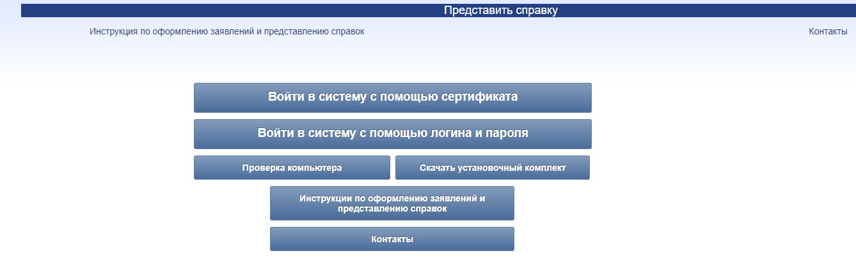

Рисунок 1. Начальная страница модуля по представлению справок

Авторизация осуществляется аналогично модулю по представлению отчетов и описана в инструкции <http://report.bgs.by:147>.

# Описание интерфейса

## Описание страницы «Информация о страхователе»

После успешной авторизации в Системе открывается страница «Информация о страхователе» (Рисунок 2).

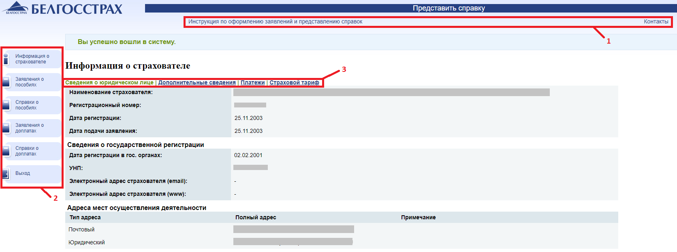

Рисунок 2. Страница «Информация о страхователе»

При успешной авторизации на странице «Информация о страхователе» будет отображено сообщение «Вы успешно вошли в систему».

На странице присутствуют следующие элементы управления:

1. горизонтальная строка навигации;
2. меню;
3. дополнительная горизонтальная панель навигации;

Горизонтальная строка навигации позволяет открыть страницы официального сайта Белгосстраха. Страницы официального сайта Белгосстраха открываются в новых вкладках браузера, поэтому при возврате на страницу «Информация о страхователе» повторная авторизация не требуется.

Меню обеспечивает перемещение по Системе, которое содержит следующие кнопки:

* «Информация о страхователе» – обеспечивает переход на страницу «Информация о страхователе»;
* «Заявления о пособиях» – обеспечивает переход на страницу «Заявления о пособиях»;
* «Справки о пособиях» – обеспечивает переход на страницу «Справки о пособиях»;
* «Заявления о доплатах» – обеспечивает переход на страницу «Заявления о доплатах»;
* «Справки о доплатах» – обеспечивает переход на страницу «Справки о доплатах»;
* «Выход» – обеспечивает выход из Системы.

Дополнительная горизонтальная панель навигации содержит вкладки:

* «Сведения о юридическом лице;
* «Дополнительные сведения»;
* «Платежи»;
* «Страховой тариф».

По умолчанию при открытии страницы «Информация о страхователе» активна вкладка «Сведения о юридическом лице», которая содержит следующие информационные поля:

• Наименование страхователя

• Регистрационный номер

• Дата регистрации

• Дата подачи заявления

• Сведения о государственной регистрации:

• Дата регистрации в государственных органах

• УНП

• Электронный адрес страхователя (email)

• Электронный адрес страхователя (www)

• Адреса мест осуществления деятельности:

- Почтовый

- Юридический

Вкладка «Дополнительные сведения» на странице «Информация о страхователе» содержит следующие сведения:

• Сведения о счетах, открытых в банках

• Сведения об обособленных подразделениях

• Ответственные лица предприятия

• Номер контактного телефона

• Вид льготы

• Тип страхователя

• Дата активизации

Вкладка «Платежи» на странице «Информация о страхователе» содержит информацию о платежах страхователя.

Вкладка «Страховой тариф» содержит поле для выбора года (начиная с 2014 года), за который необходимо отобразить страховые тарифы. Для просмотра таблицы с тарифами укажите год в поле «Выбор года» и нажмите на кнопку «Найти» (Рисунок 3).

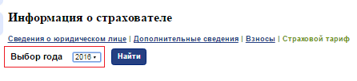

Рисунок 3. Выбор года для просмотра страхового тарифа

После нажатия на кнопку «Найти» будет отображена таблица со сведениями о страховом тарифе в выбранном году (Рисунок 4).

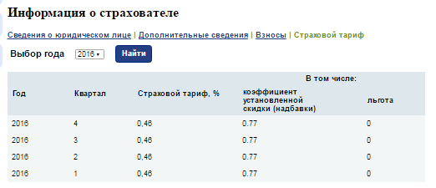

Рисунок 4. Таблица со сведениями о страховых тарифах

## Описание страницы «Заявления о пособиях»

При нажатии на кнопку меню «Заявления о пособиях» происходит переход на страницу «Заявления о пособиях» (Рисунок 5).

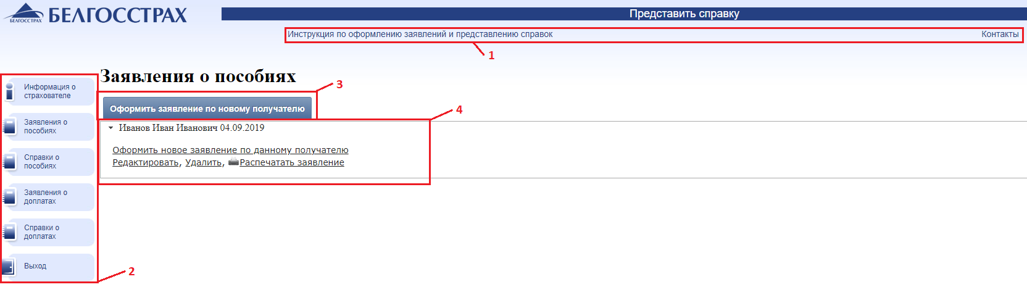

Рисунок 5. Страница «Заявления о пособиях»

На странице «Заявления о пособиях» присутствуют следующие элементы навигации:

1. горизонтальная панель навигации;
2. меню;
3. кнопка «Оформить заявление по новому получателю»
4. раскрывающиеся блоки меню;

С помощью раскрывающихся блоков меню Вы можете производить действия с уже добавленными заявлениями.

С помощью кнопки «Оформить заявление по новому получателю» Вы можете перейти к добавлению заявления по новому получателю.

Для всех записей в таблице будут доступны следующие гиперссылки (Рисунок 6):

* «Оформить новое заявление по данному получателю» – предоставляет возможность добавить ещё одно заявление по тому же самому получателю;
* «Редактировать» – предоставляет возможность отредактировать заявление;
* «Удалить» – предоставляет возможность удалить заявление.
* «Распечатать заявление» – открывает форму заявления для печати.

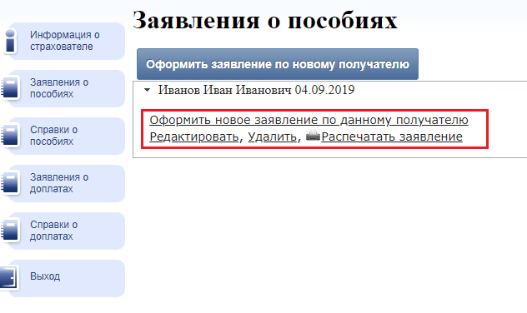

Рисунок 6. Действия с уже существующим заявлением

## Описание страницы «Справки о пособиях»

При нажатии на кнопку меню «Справки о пособиях» происходит переход на страницу «Справки о пособиях» (Рисунок 7).

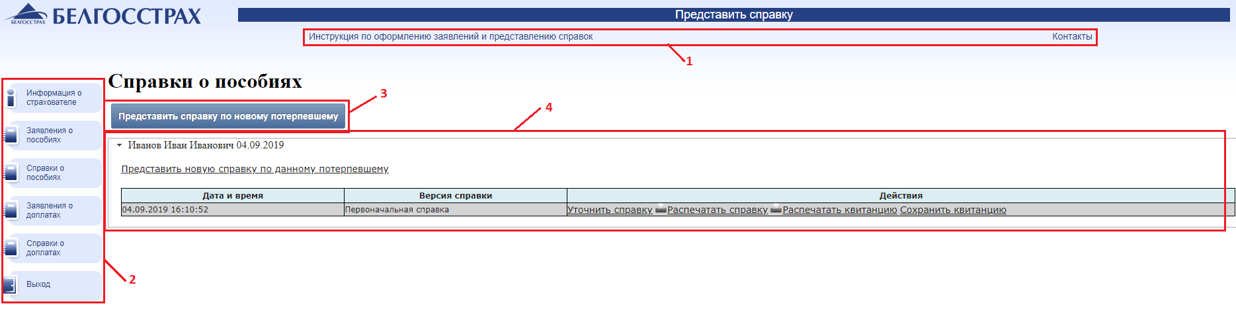

Рисунок 7. Страница «Справки о пособиях»

На странице «Справки о пособиях» присутствуют следующие элементы навигации:

1. горизонтальная панель навигации;
2. меню;
3. кнопка «Представить справку по новому потерпевшему»
4. раскрывающиеся блоки меню;

С помощью раскрывающихся блоков меню Вы можете производить действия с уже добавленными справками.

С помощью кнопки «Представить справку по новому потерпевшему» Вы можете перейти к представлению справки по новому потерпевшему (с предварительным выбором заявления).

Для всех записей в таблице будут доступны следующие гиперссылки (Рисунок 8):

* «Представить новую справку по данному потерпевшему» – предоставляет возможность добавить ещё одну справку по тому же самому потерпевшему;
* «Уточнить справку» – предоставляет возможность уточнить справку;
* «Распечатать справку» – открывает форму справки для печати.
* «Распечатать квитанцию» – открывает форму подписанной квитанции для печати.
* «Сохранить квитанцию» – позволяет сохранить подписанную квитанцию на компьютер.



Рисунок 8. Действия с уже существующей справкой

## Описание страницы «Заявления о доплатах»

При нажатии на кнопку меню «Заявления о доплатах» происходит переход на страницу «Заявления о доплатах» (Рисунок 9).

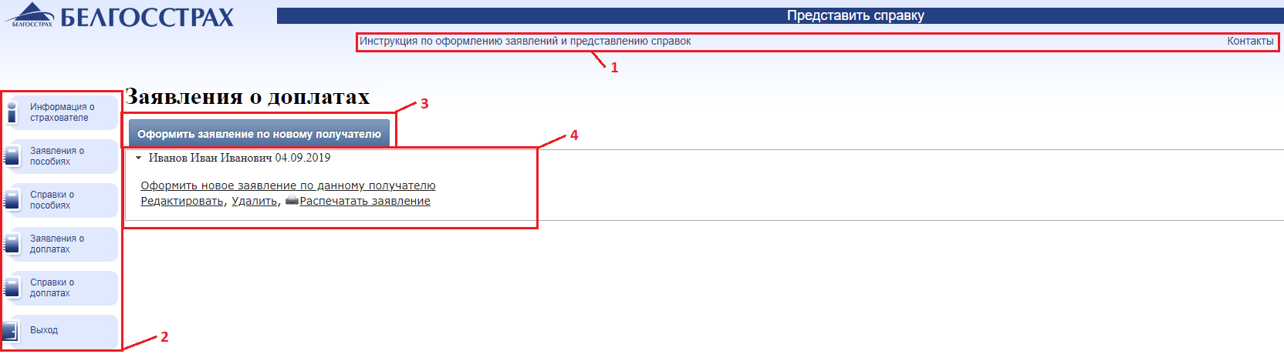

Рисунок 9. Страница «Заявления о доплатах»

На странице «Заявления о доплатах» присутствуют следующие элементы навигации:

1. горизонтальная панель навигации;
2. меню;
3. кнопка «Оформить заявление по новому получателю»
4. раскрывающиеся блоки меню;

С помощью раскрывающихся блоков меню Вы можете производить действия с уже добавленными заявлениями.

С помощью кнопки «Оформить заявление по новому получателю» Вы можете перейти к добавлению заявления по новому получателю.

Для всех записей в таблице будут доступны следующие гиперссылки (Рисунок 10):

* «Оформить заявление по данному получателю» – предоставляет возможность добавить ещё одно заявление по тому же самому получателю;
* «Редактировать» – предоставляет возможность отредактировать заявление;
* «Удалить» – предоставляет возможность удалить заявление.
* «Распечатать заявление» – открывает форму заявления для печати.

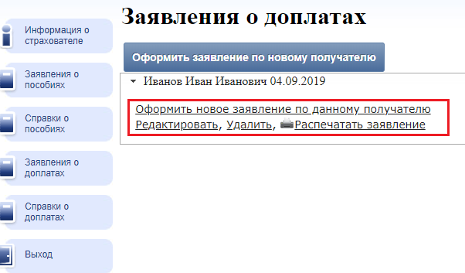

Рисунок 10. Действия с уже существующим заявлением

## Описание страницы «Справки о доплатах»

При нажатии на кнопку меню «Справки о доплатах» происходит переход на страницу «Справки о доплатах» (Рисунок 11).

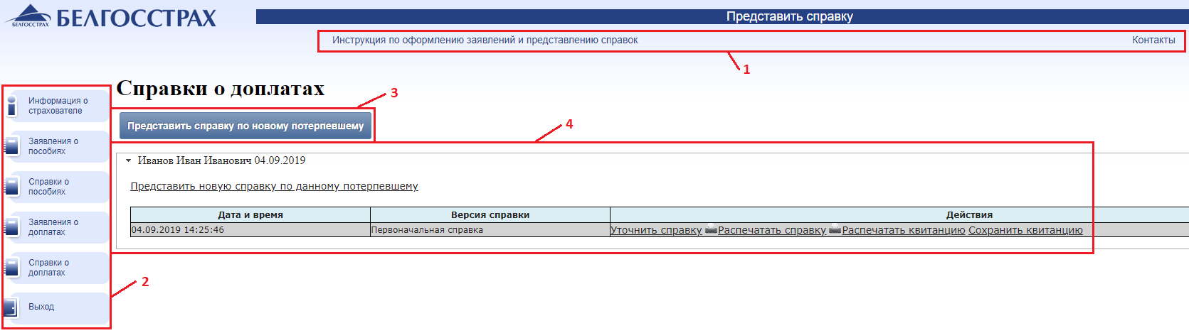

Рисунок 11. Страница «Справки о доплатах»

На странице «Справки о доплатах» присутствуют следующие элементы навигации:

1. горизонтальная панель навигации;
2. меню;
3. кнопка «Представить справку по новому потерпевшему»
4. раскрывающиеся блоки меню;

С помощью раскрывающихся блоков меню Вы можете производить действия с уже добавленными справками.

С помощью кнопки «Представить справку по новому потерпевшему» Вы можете перейти к представлению справки по новому потерпевшему (с предварительным выбором заявления).

Для всех записей в таблице будут доступны следующие гиперссылки (Рисунок 12):

* «Представить новую справку по данному потерпевшему» – предоставляет возможность добавить ещё одну справку по тому же самому потерпевшему;
* «Уточнить справку» – предоставляет возможность уточнить справку;
* «Распечатать справку» – открывает форму справки для печати.
* «Распечатать квитанцию» – открывает форму подписанной квитанции для печати.
* «Сохранить квитанцию» – позволяет сохранить подписанную квитанцию на компьютер.



Рисунок 12. Действия с уже существующей справкой

## Описание страницы выбора заявления

При нажатии на кнопку «Представить справку по новому потерпевшему» или «Представить новую справку по данному потерпевшему» происходит переход на страницу выбора заявления (Рисунок 13).

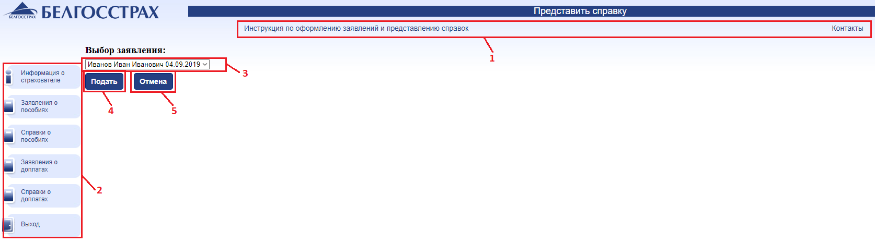

Рисунок 13. Страница выбора заявления

На странице выбора заявления присутствуют следующие элементы:

1. горизонтальная панель навигации;
2. меню;
3. выпадающий список для выбора заявления
4. кнопка «Подать»
5. кнопка «Отмена»

При подаче справки посредством кнопки «Представить справку по новому потерпевшему», выпадающий список содержит все заявления (в строке написаны Ф.И.О. потерпевшего и дата добавления заявления).

При подаче справки посредством кнопки «Представить новую справку по данному потерпевшему», выпадающий список содержит заявления только по данному потерпевшему.

Так же при подаче справки о пособиях можно выбрать вариант «Без заявления».Справки о доплатах без подачи заявления о назначении доплаты подать невозможно.

При нажатии на кнопку «Подать» будет открыта форма для ввода справки.

При нажатии на кнопку «Отмена» будет заново загружен список справок.

## Описание страницы заполнения заявления о пособии

При нажатии на кнопку «Оформить заявление по новому получателю», «Оформить заявление по данному получателю» или «Редактировать» происходит переход на страницу заполнения заявления (Рисунок 14).

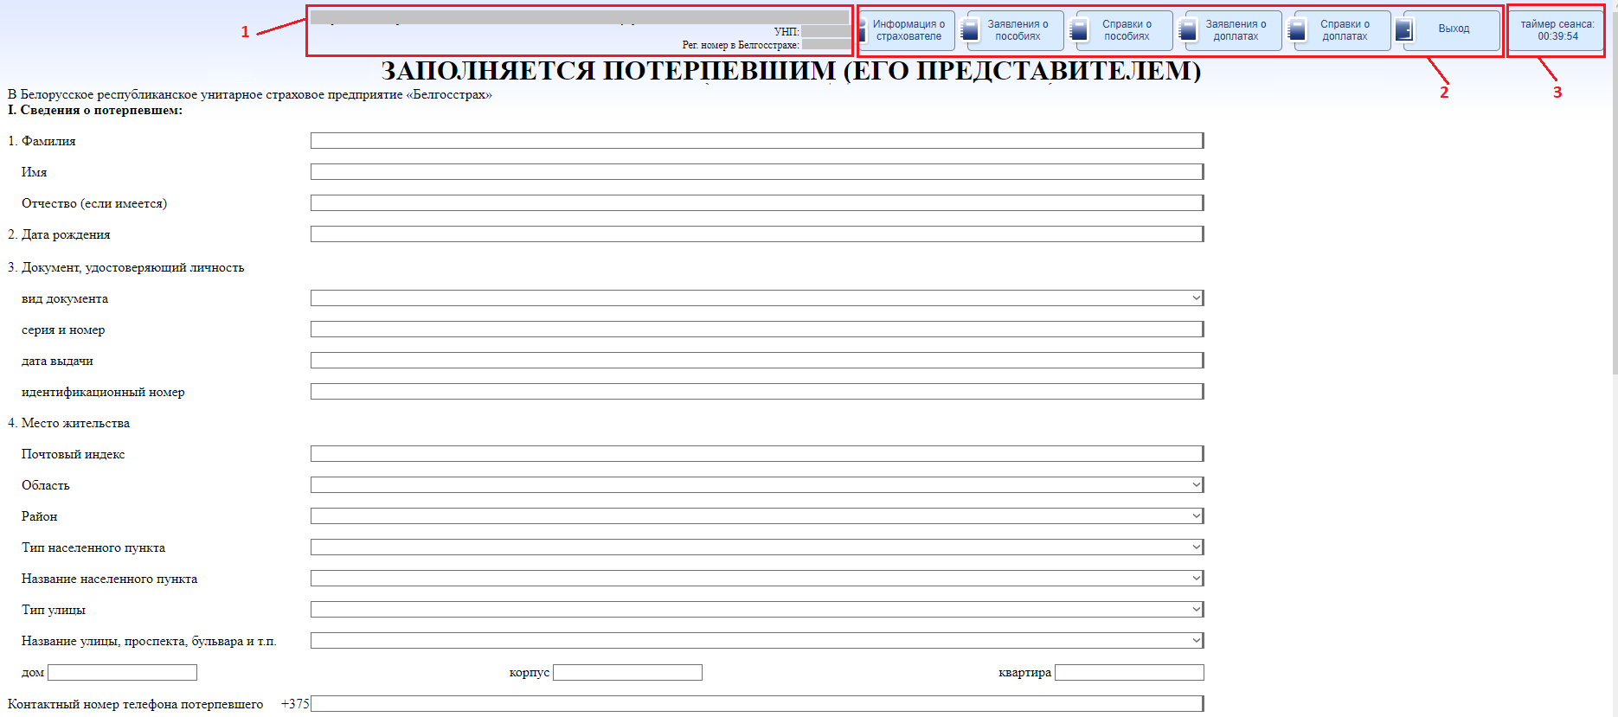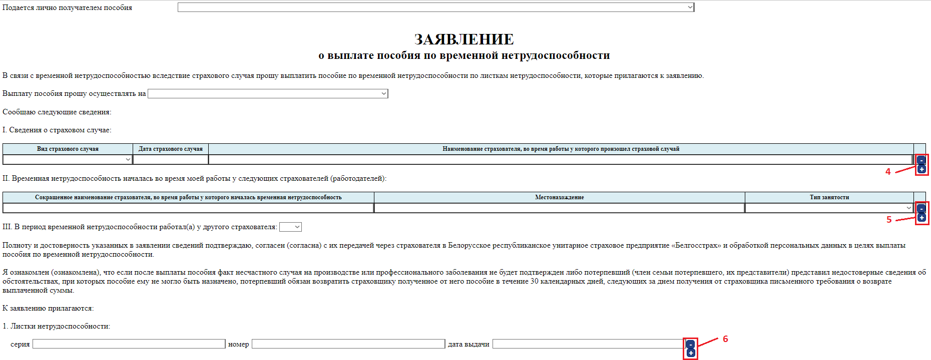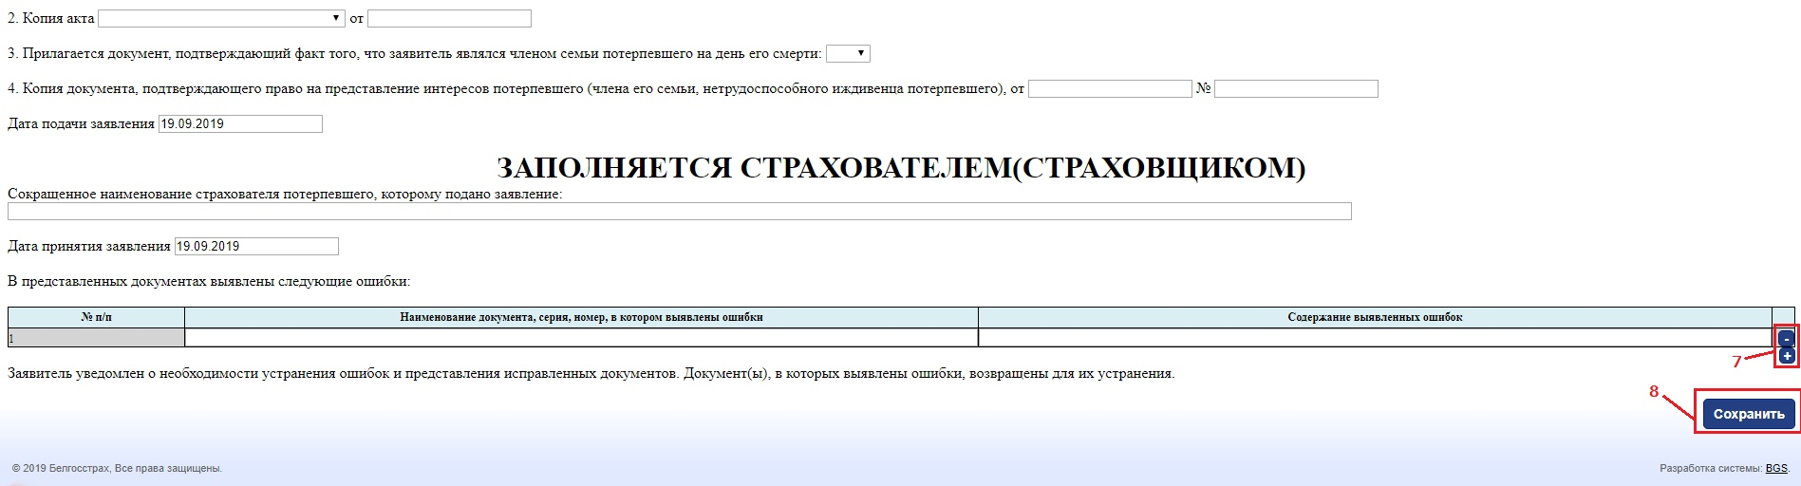

Рисунок 14. Страница заполнения заявления

На странице заполнения заявления присутствуют следующие элементы:

1. краткие сведения о страхователе;
2. меню;
3. таймер;
4. кнопки добавления и удаления записей для таблицы «I. Сведения о страховом случае»
5. кнопки добавления и удаления записей для таблицы «II. Временная нетрудоспособность началась во время моей работы у следующих страхователей (работодателей)»
6. кнопки добавления и удаления листков нетрудоспособности в блоке «1. Листки нетрудоспособности»
7. кнопки добавления и удаления записей для таблицы «В представленных документах выявлены следующие ошибки»
8. кнопка «Сохранить»;

Меню располагается вверху страницы. Рядом с меню отображается краткая информация о страхователе: наименование страхователя, УНП и регистрационный номер в Белгосстрахе.

Таймер располагается в правом верхнем углу страницы и показывает количество времени, оставшееся до завершения сеанса.

Кнопка «Сохранить» сохраняет заявление в базу данных Белгосстраха.

## Описание страницы заполнения справки о пособии

При нажатии на кнопку «Представить справку по новому потерпевшему», «Представить новую справку по данному потерпевшему» (с предварительным выбором заявления) или «Редактировать» происходит переход на страницу заполнения справки (Рисунок 15).

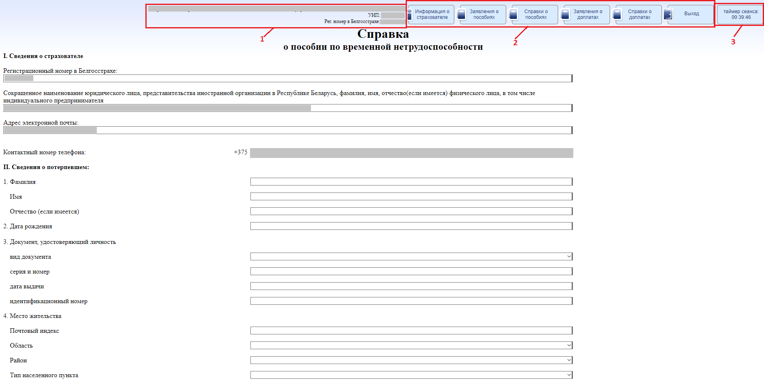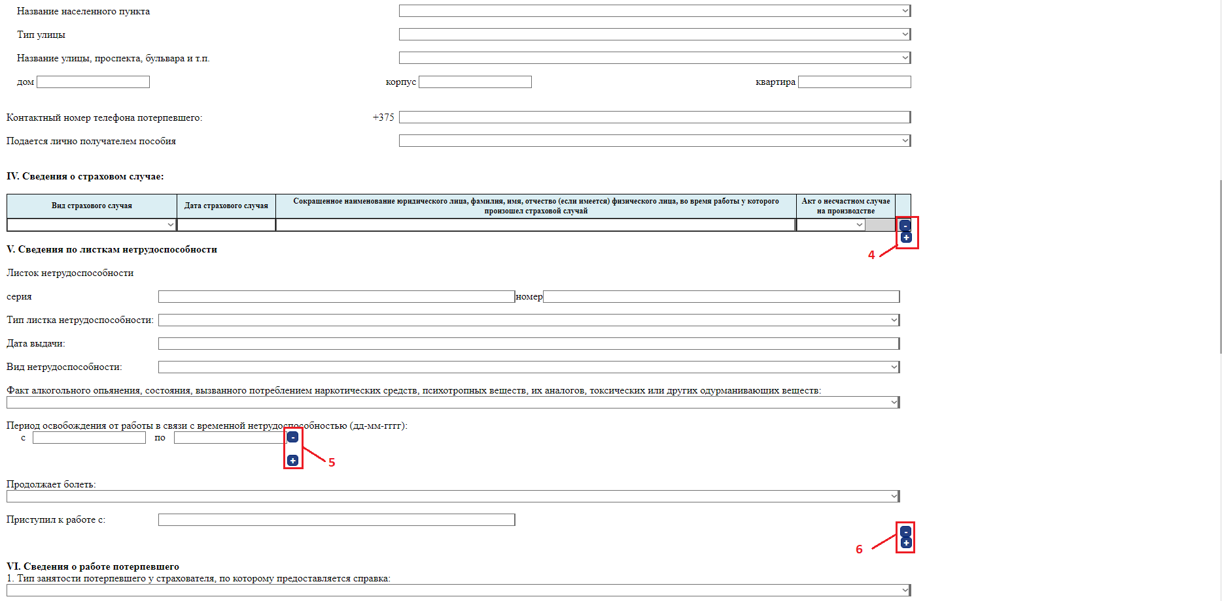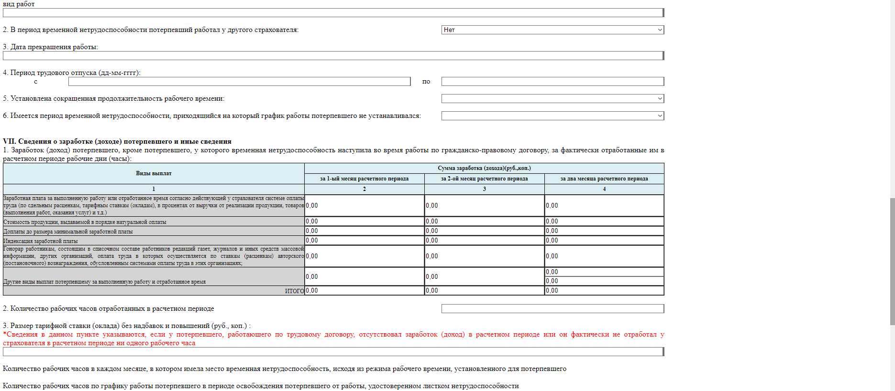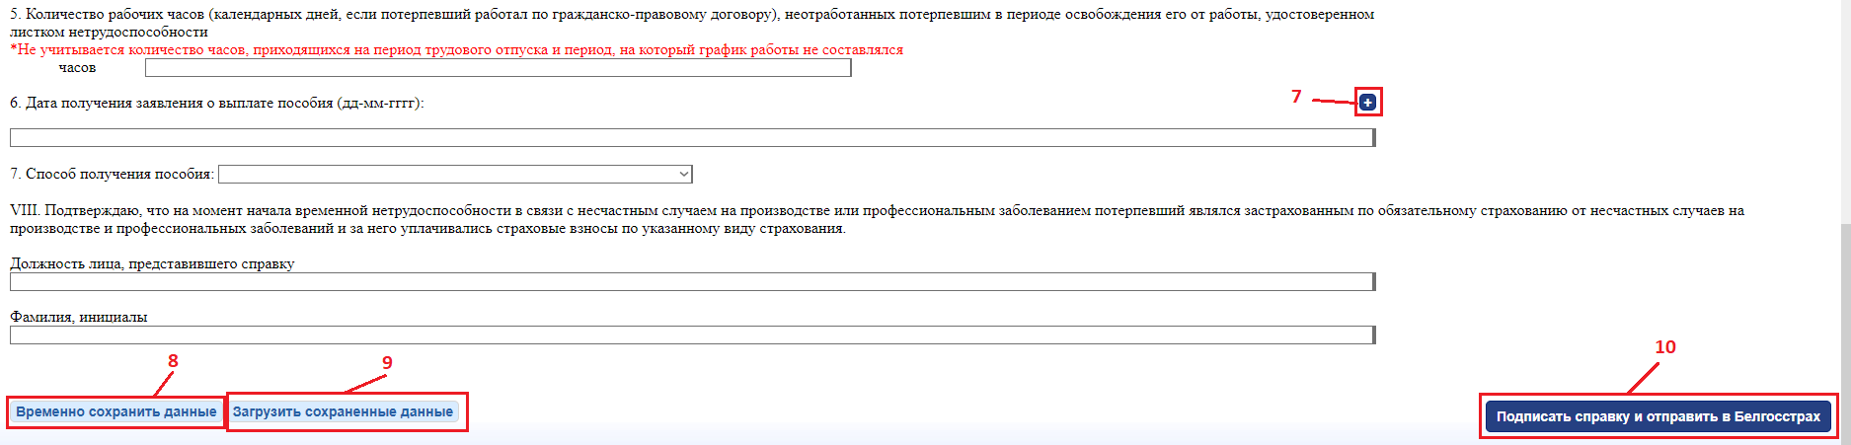

Рисунок 15. Страница заполнения справки

На странице заполнения справки о пособии присутствуют следующие элементы:

1. краткие сведения о страхователе;
2. меню;
3. таймер;
4. кнопки добавления и удаления записей для таблицы «IV. Сведения о страховом случае»
5. кнопки добавления и удаления периодов освобождения от работы в блоке «Период освобождения от работы в связи с временной нетрудоспособностью (дд-мм-гггг)
6. кнопки добавления и удаления листков нетрудоспособности для блока «V. Сведения по листкам нетрудоспособности»
7. кнопка добавления записей для таблицы «VII. Сведения о заработке (доходе) потерпевшего и иные сведения»
8. кнопка временного сохранения данных справки (подробнее в разделе 5.1).
9. кнопка загрузки временно сохраненных данных
10. кнопка «Подписать справку и отправить в Белгосстрах»;

Меню располагается вверху страницы. Рядом с меню отображается краткая информация о страхователе: наименование страхователя, УНП и регистрационный номер в Белгосстрахе.

Таймер располагается в правом верхнем углу страницы и показывает количество времени, оставшееся до завершения сеанса.

Кнопка «Подписать справку и отправить в Белгосстрах» обеспечивает подписание справки с помощью ЭЦП и отправку справки в базу данных Белгосстраха.

Кнопка «Временно сохранить данные» позволяет сохранить промежуточные данные справки.

Кнопка «Загрузить сохранить данные» позволяет загрузить промежуточные данные справки, которые были ранее сохранены.

## Описание страницы заполнения заявления о доплате

При нажатии на кнопку «Оформить заявление по новому получателю», «Оформить заявление по данному получателю» или «Редактировать» происходит переход на страницу заполнения заявления (Рисунок 16).

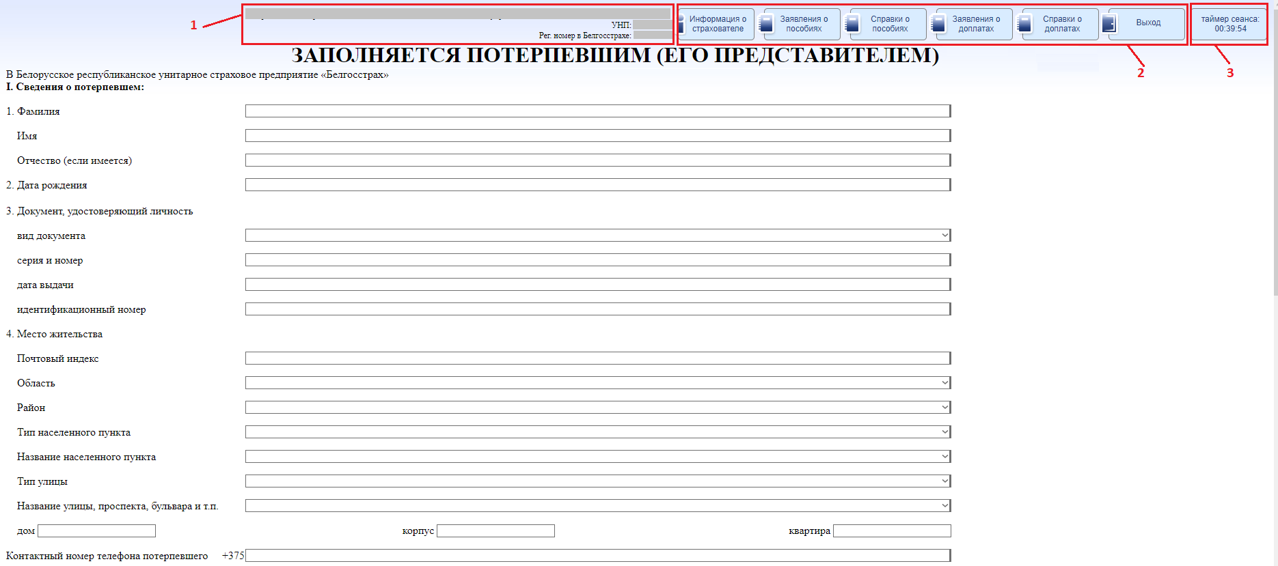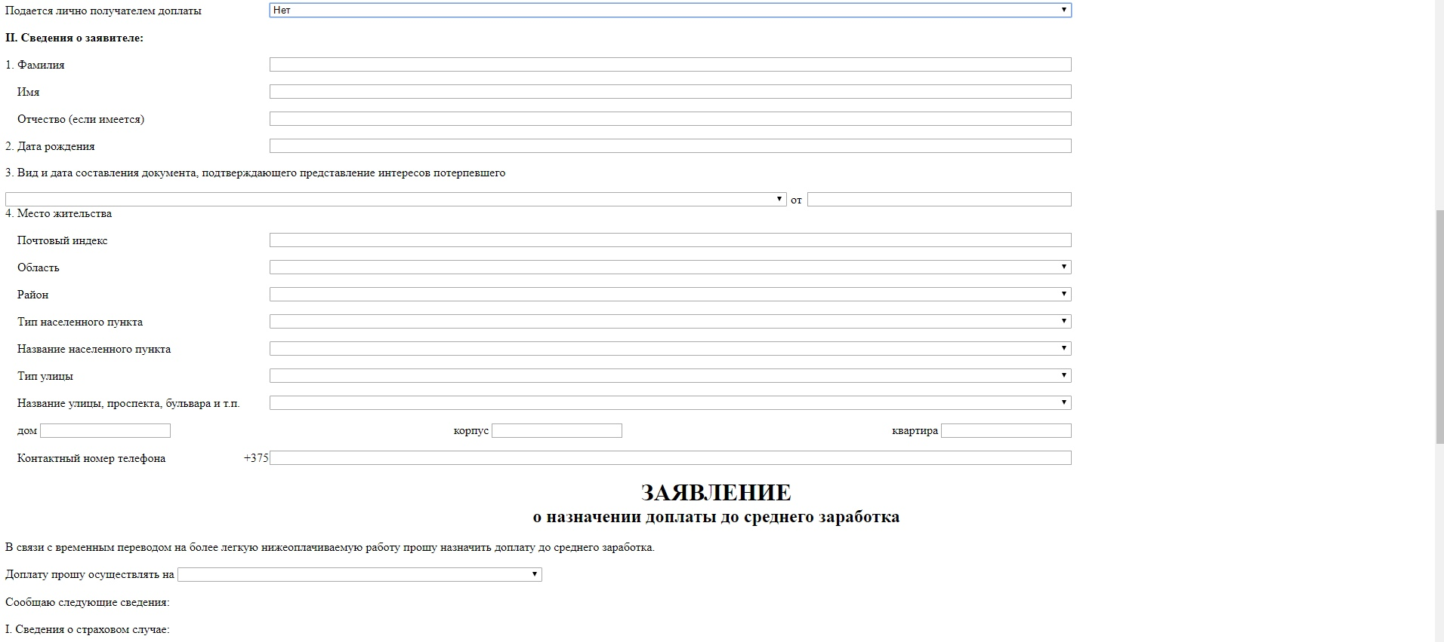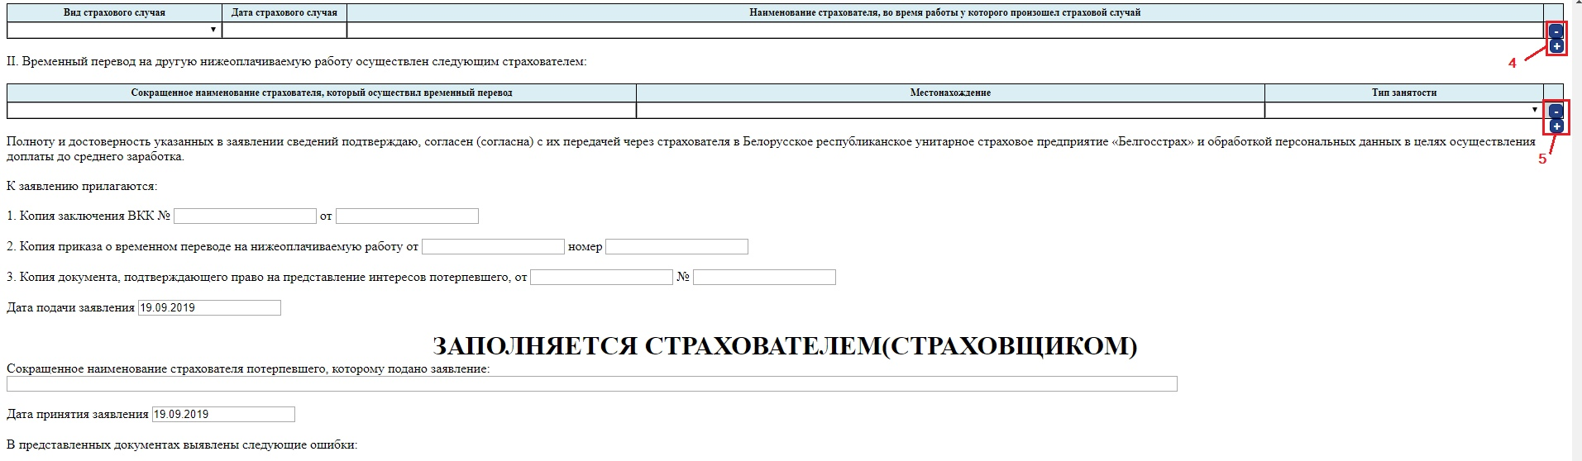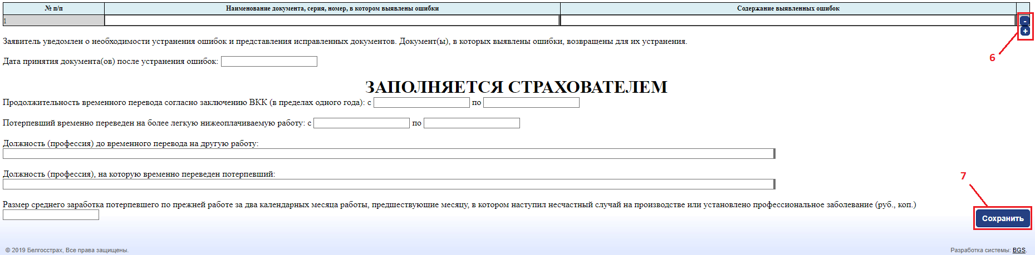

Рисунок 16. Страница заполнения заявления

На странице заполнения заявления присутствуют следующие элементы:

1. краткие сведения о страхователе;
2. меню;
3. таймер;
4. кнопки добавления и удаления записей для таблицы «I. Сведения о страховом случае»
5. кнопки добавления и удаления записей для таблицы «II. Временный перевод на другую нижеоплачиваемую работу осуществлен следующим страхователем»
6. кнопки добавления и удаления записей для таблицы «В представленных документах выявлены следующие ошибки»
7. кнопка «Сохранить»;

Меню располагается вверху страницы. Рядом с меню отображается краткая информация о страхователе: наименование страхователя, УНП и регистрационный номер в Белгосстрахе.

Таймер располагается в правом верхнем углу страницы и показывает количество времени, оставшееся до завершения сеанса.

Кнопка «Сохранить» сохраняет заявление в базу данных Белгосстраха.

## Описание страницы заполнения справки о доплате

При нажатии на кнопку «Представить справку по новому потерпевшему», «Представить новую справку по данному потерпевшему» (с предварительным выбором заявления) или «Уточнить справку» происходит переход на страницу заполнения справки (Рисунок 17).

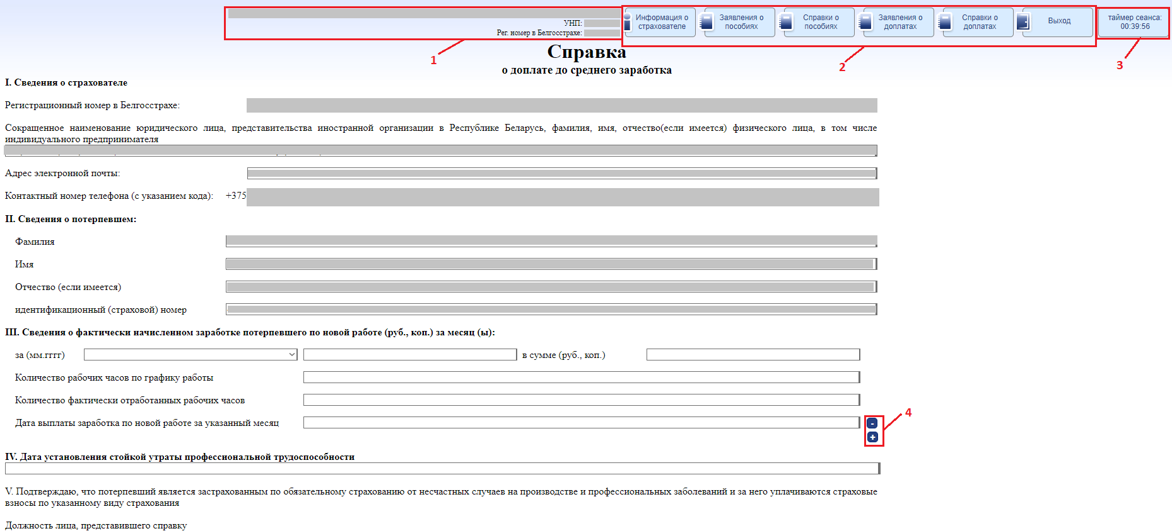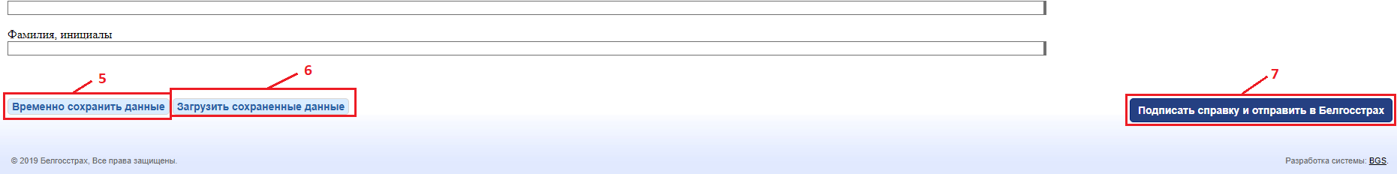

Рисунок 17. Страница заполнения справки

На странице заполнения справки присутствуют следующие элементы:

1. краткие сведения о страхователе;
2. меню;
3. таймер;
4. кнопки добавления и удаления сведений за месяц для блока «III. Сведения о фактически начисленном заработке потерпевшего по новой работе (руб., коп.) за месяц (ы)»
5. кнопка временного сохранения данных справки (подробнее в разделе 5.1).
6. кнопка загрузки временно сохраненных данных
7. кнопка «Подписать справку и отправить в Белгосстрах»;

Меню располагается вверху страницы. Рядом с меню отображается краткая информация о страхователе: наименование страхователя, УНП и регистрационный номер в Белгосстрахе.

Таймер располагается в правом верхнем углу страницы и показывает количество времени, оставшееся до завершения сеанса.

Кнопка «Подписать справку и отправить в Белгосстрах» обеспечивает подписание справки с помощью ЭЦП и отправку справки в базу данных Белгосстраха.

Кнопка «Временно сохранить данные» позволяет сохранить промежуточные данные справки.

Кнопка «Загрузить сохранить данные» позволяет загрузить промежуточные данные справки, которые были ранее сохранены.

# Заполнение заявлений

## Порядок заполнения формы заявления о назначении пособия

Раздел I «Сведения о потерпевшем»:

* Поля «Фамилия», «Имя», «Отчество (если имеется)» – заполняются вручную, необязательны для заполнения (Рисунок 18);

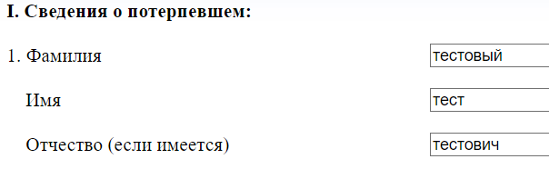

Рисунок 18. Внешний вид полей «Фамилия», «Имя», «Отчество»

* Поле «Дата рождения» - заполняется путем ручного ввода в формате дд.мм.гггг либо путем выбора из выпадающего календаря (Рисунок 19)

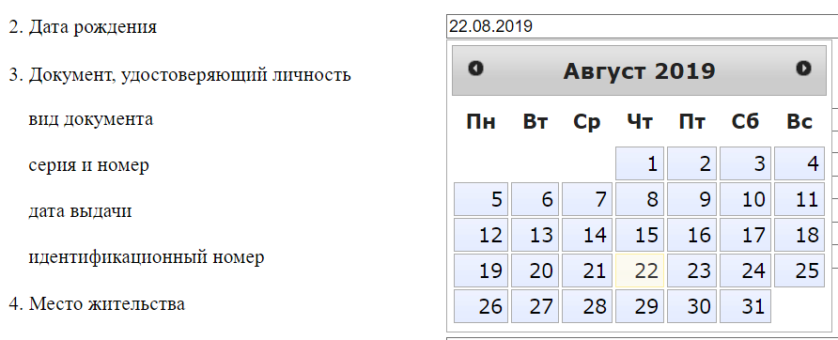

Рисунок 19. Внешний вид поля «Дата рождения»

* Блок «Документ, удостоверяющий личность» включает в себя поля:

«Вид документа» - заполняется путем выбора одного из вариантов «Паспорт», «Вид на жительство», «Разрешение на временное проживание»;

«Серия и номер» - заполняется вручную, формат ввода: АА1111111, где A-буква, 1 - цифра;

«Дата выдачи» - заполняется путем ручного ввода в формате дд.мм.гггг либо путем выбора из выпадающего календаря;

«Идентификационный номер» - заполняется вручную, формат ввода: 1111111S111SS1, где 1 – цифры, S – буквы английского алфавита (Рисунок 20)

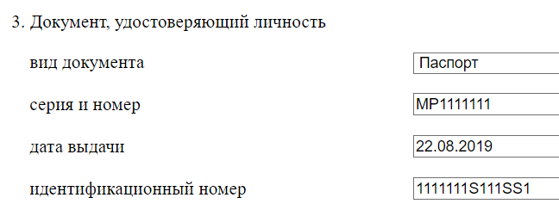

Рисунок 20. Внешний вид блока «Документ, удостоверяющий личность»

* Блок «Место жительства» включает в себя поля:

«Индекс» - заполняется вручную, вводится 6 цифр;

«Область» - заполняется вручную путем выбора одного из предложенных вариантов;

«Район» - заполняется вручную путем выбора одного из предложенных вариантов;

«Тип населенного пункта» - заполняется вручную путем выбора одного из предложенных вариантов;

«Название населенного пункта» - заполняется вручную путем выбора одного из предложенных вариантов;

«Тип улицы» - заполняется вручную путем выбора одного из предложенных вариантов;

«Название улицы, проспекта, бульвара и т.п.» - заполняется вручную путем выбора одного из предложенных вариантов;

«Дом» - заполняется вручную, вводится 4 буквенно-цифровых символа;

«Корпус» - заполняется вручную, вводится 2 буквенно-цифровых символа;

«Квартира» - заполняется вручную (Рисунок 21)

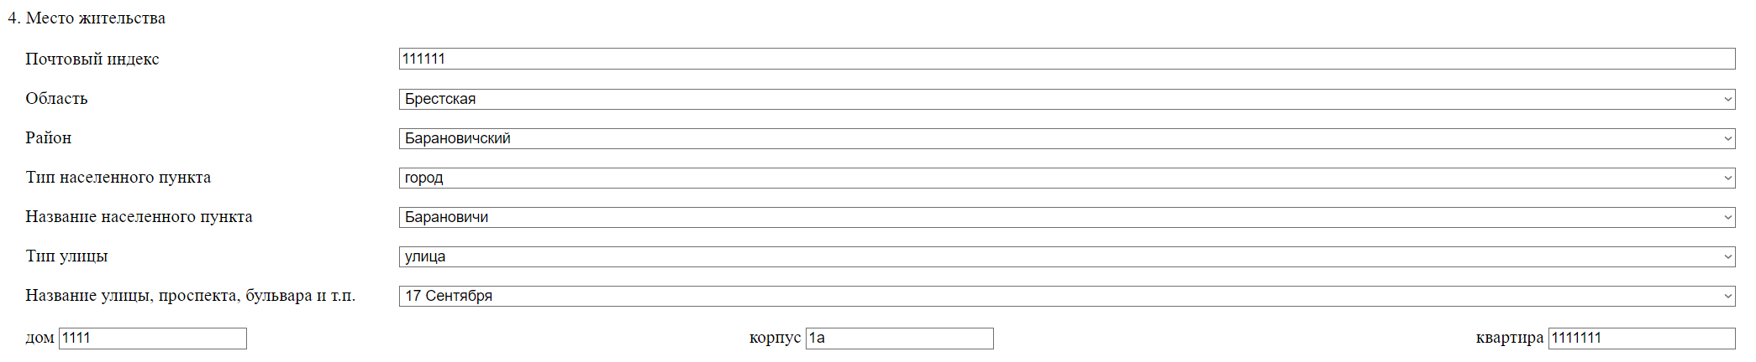

Рисунок 21. Внешний вид блока «Место жительства»

* Поле «Контактный номер телефона потерпевшего +375» - заполняется вручную, вводится 9 цифр (Рисунок 22)



Рисунок 22. Внешний вид поля «Контактный номер телефона потерпевшего +375»

* Поле «Подается лично получателем пособия» - заполняется путем выбора одного из вариантов: «да», «нет».

При выборе варианта «нет» становится активным Раздел II «Сведения о заявителе»

Раздел II «Сведения о заявителе»:

* Поля «Фамилия», «Имя», «Отчество (если имеется)» – заполняются вручную, необязательны для заполнения (Рисунок 23)

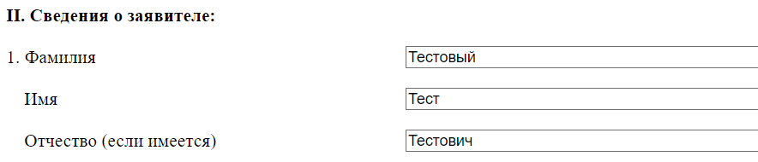

Рисунок 23. Внешний вил полей «Фамилия», «Имя», «Отчество (если имеется)»

* Поле «Дата рождения» - заполняется путем ручного ввода в формате дд.мм.гггг либо путем выбора из выпадающего календаря (Рисунок 24)



Рисунок 24. Внешний вид поля «Дата рождения»

* Поле «Вид и дата составления документа, подтверждающего представление интересов потерпевшего» - заполняется путем выбора одного из вариантов: «Доверенность», «Решения суда», «Иное»
* Поле «от» - заполняется путем ручного ввода в формате дд.мм.гггг либо путем выбора из выпадающего календаря (Рисунок 25)



Рисунок 25. Внешний вид полей «Вид и дата составления документа, подтверждающего представление интересов потерпевшего» и «от»

* Блок «Место жительства» включает в себя поля:

«Индекс» - заполняется вручную, вводится 6 цифр;

«Область» - заполняется вручную путем выбора одного из предложенных вариантов;

«Район» - заполняется вручную путем выбора одного из предложенных вариантов;

«Тип населенного пункта» - - заполняется вручную путем выбора одного из предложенных вариантов;

«Название населенного пункта» - заполняется вручную путем выбора одного из предложенных вариантов;

«Тип улицы» - заполняется вручную путем выбора одного из предложенных вариантов;

«Название улицы, проспекта, бульвара и т.п.» - заполняется вручную путем выбора одного из предложенных вариантов;

«Дом» - заполняется вручную, вводится 4 буквенно-цифровых символа;

«Корпус» - заполняется вручную, вводится 2 буквенно-цифровых символа;

* «Квартира» - заполняется вручную (Рисунок 26)

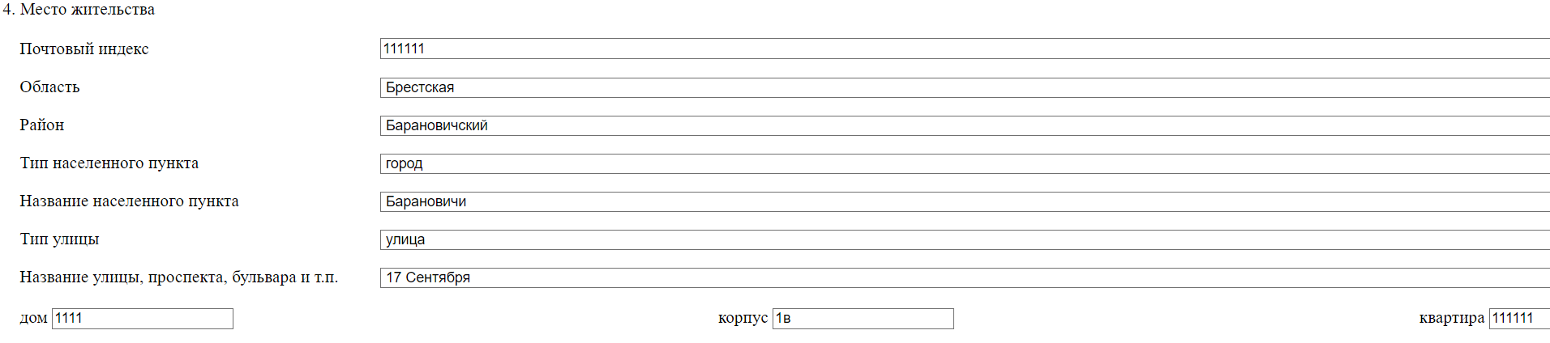

Рисунок 26. Внешний вид блока «Место жительства»

* Поле «Контактный номер телефона +375» - заполняется вручную, вводится 9 цифр (Рисунок 22)
* Блок «Выплату пособия прошу осуществлять на» - заполняется путем выбора одного из вариантов: «Почтовое отделение РУП «Белпочта» по месту жительства потерпевшего», «Текущий (расчетный) счет в ОАО «АСБ Беларусбанк».

При выборе варианта «Текущий (расчетный) счет в ОАО «АСБ Беларусбанк» становятся активными поля «Филиал», «ЦБУ №», «отделение №», «номер текущего расчетного счета» (Рисунок 27)



Рисунок 27. Внешний вид блока «Выплату пособия прошу осуществлять на»

Поле «Филиал» - заполняется путем выбора одного из предложенный вариантов; Поле «ЦБУ №» - заполняется вручную, вводится 3 цифры;

Поле «отделение №» - заполняется вручную, вводится 3 цифры;

Поле «номер текущего (расчетного счета)» - заполняется вручную, формат ввода: BY 00 AAAA 0000 AAAA AAAA AAAA AAAA (BY появляется автоматически), где 0 – цифра, A – буква английского алфавита или цифра.

* Блок «Сведения о страховом случае» включает в себя таблицу с полями:

«Вид страхового случая» - заполняется путем выбора одного из вариантов «Несчастный случай на производстве» и «Профессиональное заболевание»;

«Дата страхового случая» - заполняется путем ручного ввода в формате дд.мм.гггг либо путем выбора из выпадающего календаря;

«Наименование страхователя, во время работы у которого произошел страховой случай» - заполняется вручную (Рисунок 28)



Рисунок 28. Внешний вид блока «Сведения о страховом случае»

*Примечание: при необходимости добавить сведения по повторному страховому случаю необходимо нажать «+» справа от таблицы «Сведения о страховом случае».*

* Блок «Временная нетрудоспособность началась во время моей работы у следующих страхователей (работодателей)» включает в себя таблицу с полями:

«Сокращенное наименование страхователя, во время работы у которого произошел страховой случай» - заполняется вручную;

«Местонахождение» - заполняется вручную;

«Тип занятости» - заполняется путем выбора одного из вариантов «Основному место работы по договору», «Совместительство», «Гражданско-правовой договор», «Иное» (Рисунок 29)



Рисунок 29. Внешний вид блока «Временная нетрудоспособность началась во время моей работы у следующих страхователей (работодателей)»

*Примечание: при необходимости добавить ещё одного страхователя необходимо нажать «+» справа от таблицы «Временная нетрудоспособность началась во время моей работы у следующих страхователей (работодателей)».*

* Блок «В период временной нетрудоспособности работал(а) у другого страхователя» - заполняется путем выбора одного из вариантов «да», «нет».

При выборе варианта «Да» становятся активными поля «Наименование страхователя» и «Дата начала работы».

Поле «Наименование страхователя» - заполняется вручную.

Поле «Дата начала работы» - заполняется путем ручного ввода в формате дд.мм.гггг либо путем выбора из выпадающего календаря (Рисунок 30)

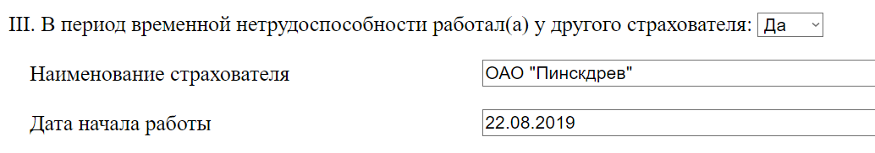

Рисунок 30. Внешний вид блока «В период временной нетрудоспособности работал(а) у другого страхователя»

* Блок «К заявлению прилагаются» включает в себя»:

1. Блок «Листки нетрудоспособности» с полями «серия», «номер», «дата выдачи».

Поле «серия» - заполняется вручную, вводится 2 буквенно-цифровых символа.

Поле «номер» - заполняется вручную, вводится 8 буквенно-цифровых символов.

Поле «Дата выдачи» - заполняется путем ручного ввода в формате дд.мм.гггг либо путем выбора из выпадающего календаря.

1. Поле «Копия акта» - заполняется путем выбора из вариантов «о несчастном случае на производстве» и «профессиональное заболевание». Поле заполняется, если заявление подается одному страхователю, а страховой случай, повлекший временную нетрудоспособность, произошел во время работы потерпевшего у другого страхователя.

*Примечание: Доступность варианта зависит от того, какой вид страхового случая выбран в блоке «Сведения о страховом случае». Например, в блоке «Сведения о страховом случае» выбран вид «профессиональное заболевание», значит в поле копия акта доступен только вариант «о профессиональном заболевании» и наоборот.*

*Если в блоке «Сведения о страховом случае» добавлено два вида страхового случая, значит в поле «Копия акта» для выбора доступно два варианта.*

Поле «от» - заполняется путем ручного ввода в формате дд.мм.гггг либо путем выбора из выпадающего календаря (Рисунок 31).

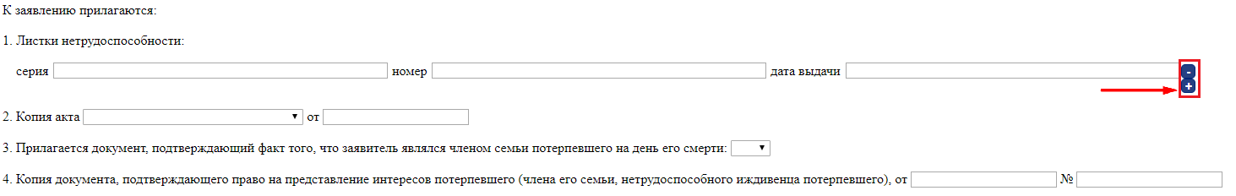

Рисунок 31. Внешний вид блока «К заявлению прилагаются»

1. Поле «3. Прилагается документ, подтверждающий факт того, что заявитель являлся членом семьи потерпевшего на день его смерти» заполняется выбором из выпадающего списка одного из вариантов: «да», «нет». Вариант «да» заполняется если заявление подается членом семьи или нетрудоспособным иждивенцем умершего потерпевшего.
2. Поле «4. Копия документа, подтверждающего право на представление интересов потерпевшего, от ________ №___» - заполняется вручную.

* Поле «Дата подачи заявления» - заполняется автоматически текущей датой с возможностью редактирования путем ручного заполнения либо выбором даты из выпадающего календаря (Рисунок 32)



Рисунок 32. Внешний вид поля «Дата подачи заявления»

* Поле «Сокращенное наименование страхователя потерпевшего, которому подано заявление» - заполняется вручную (Рисунок 33)



Рисунок 33. Внешний вид поля «Сокращенное наименование страхователя потерпевшего, которому подано заявление»

* Поле «Дата принятия заявления» - заполняется автоматически текущей датой с возможностью редактирования путем ручного заполнения либо выбором даты из выпадающего календаря (Рисунок 34)



Рисунок 34. Внешний вид поля «Дата принятия заявления»

* Блок «В представленных документах выявлены следующие ошибки» включающий в себя таблицу с графами:

«Наименование документа, серия, номер, в котором выявлены ошибки» - заполняется вручную.

«Содержание выявленных ошибок» - заполняется вручную (Рисунок 35)



Рисунок 35. Внешний вид блока «В представленных документах выявлены следующие ошибки»

После нажатия на кнопку «Сохранить», заявление отобразится в общем списке с указанием ФИО потерпевшего и датой создания на кнопку «Сохранить» заявление отобразится в общем списке заявлений (Рисунок 36)

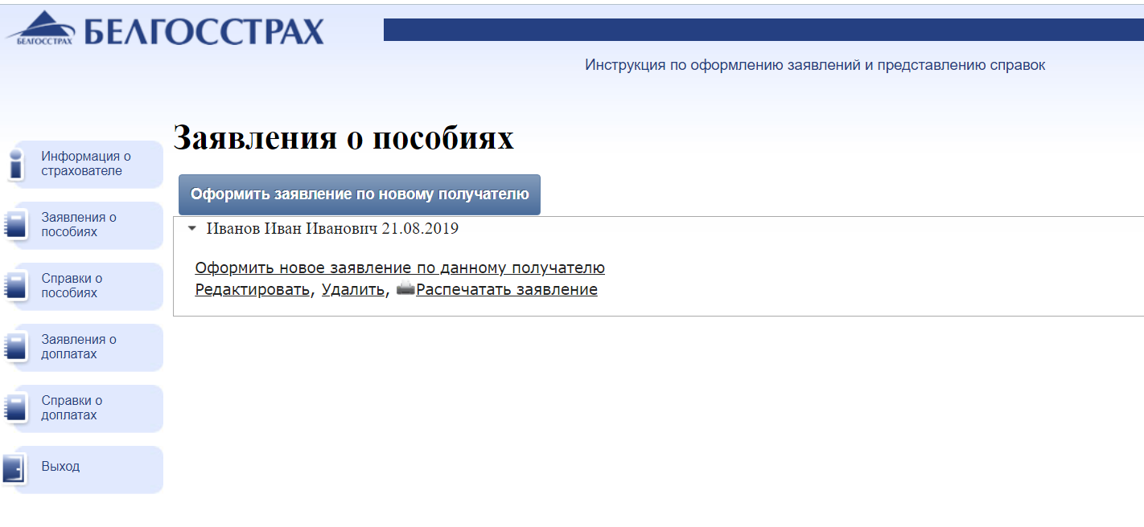

Рисунок 36. Внешний вид списка заявлений

## Порядок заполнения формы заявления о назначении доплаты

Раздел I «Сведения о потерпевшем»:

* Поля «Фамилия», «Имя», «Отчество (если имеется)» – заполняются вручную, необязательны для заполнения (Рисунок 37);



Рисунок 37. Внешний вид полей «Фамилия», «Имя», «Отчество»

* Поле «Дата рождения» - заполняется путем ручного ввода в формате дд.мм.гггг либо путем выбора из выпадающего календаря (Рисунок 38)



Рисунок 38. Внешний вид поля «Дата рождения»

* Блок «Документ, удостоверяющий личность» включает в себя поля:

«Вид документа» - заполняется путем выбора одного из вариантов «Паспорт», «Вид на жительство», «Разрешение на временное проживание»;

«Серия и номер» - заполняется вручную, формат ввода: АА1111111, где A - буква, 1 - цифра;

«Дата выдачи» - заполняется путем ручного ввода в формате дд.мм.гггг либо путем выбора из выпадающего календаря;

«Идентификационный номер» - заполняется вручную, для ввода допустимы только английские символы, формат ввода: 1111111S111SS1, где 1- цифра, S – буква английского алфавита (Рисунок 39)



Рисунок 39. Внешний вид блока «Документ, удостоверяющий личность»

* Блок «Место жительства» включает в себя поля:

«Индекс» - заполняется вручную, вводится 6 цифр;

«Область» - заполняется вручную путем выбора одного из предложенных вариантов;

«Район» - заполняется вручную путем выбора одного из предложенных вариантов;

«Тип населенного пункта» - заполняется вручную путем выбора одного из предложенных вариантов;

«Название населенного пункта» - заполняется вручную путем выбора одного из предложенных вариантов;

«Тип улицы» - заполняется вручную путем выбора одного из предложенных вариантов;

«Название улицы, проспекта, бульвара и т.п.» - заполняется вручную путем выбора одного из предложенных вариантов;

«Дом» - заполняется вручную, вводится 4 буквенно-цифровых символа;

«Корпус» - заполняется вручную, вводится 2 буквенно-цифровых символа;

«Квартира» - заполняется вручную (Рисунок 40)



Рисунок 40. Внешний вид блока «Место жительства»

* Поле «Контактный номер телефона потерпевшего +375» - заполняется вручную, вводится 9 цифр (Рисунок 41)



Рисунок 41. Внешний вид поля «Контактный номер телефона потерпевшего +375»

* Поле «Подается лично получателем доплаты» - заполняется путем выбора одного из вариантов: «да», «нет».

При выборе варианта «нет» становится активным Раздел II «Сведения о заявителе»

Раздел II «Сведения о заявителе»:

* Поля «Фамилия», «Имя», «Отчество (если имеется)» – заполняются вручную, необязательны для заполнения (Рисунок 42)



Рисунок 42. Внешний вид полей «Фамилия», «Имя», «Отчество (если имеется)»

* Поле «Дата рождения» - заполняется путем ручного ввода в формате дд.мм.гггг либо путем выбора из выпадающего календаря (Рисунок 43)



Рисунок 43. Внешний вид поля «Дата рождения»

* Поле «Вид и дата составления документа, подтверждающего представление интересов потерпевшего» - заполняется путем выбора одного из вариантов: «Доверенность», «Решения суда», «Иное»
* Поле «от» - заполняется путем ручного ввода в формате дд.мм.гггг либо путем выбора из выпадающего календаря (Рисунок 44)



Рисунок 44. Внешний вид полей «Вид и дата составления документа, подтверждающего представление интересов потерпевшего» и «от»

* Блок «Место жительства» включает в себя поля:

«Индекс» - заполняется вручную, вводится 6 цифр;

«Область» - заполняется вручную путем выбора одного из предложенных вариантов;

«Район» - заполняется вручную путем выбора одного из предложенных вариантов;

«Тип населенного пункта» - заполняется вручную путем выбора одного из предложенных вариантов;

«Название населенного пункта» - заполняется вручную путем выбора одного из предложенных вариантов;

«Тип улицы» - заполняется вручную путем выбора одного из предложенных вариантов;

«Название улицы, проспекта, бульвара и т.п.» - заполняется вручную путем выбора одного из предложенных вариантов;

«Дом» - заполняется вручную, вводится 4 буквенно-цифровых символа;

«Корпус» - заполняется вручную, вводится 2 буквенно-цифровых символа;

«Квартира» - заполняется вручную (Рисунок 40)

* Поле «Контактный номер телефона +375» - заполняется вручную, вводится 9 цифр (Рисунок 41)
* Блок «Доплату прошу осуществлять на» - заполняется путем выбора одного из вариантов: «Почтовое отделение РУП «Белпочта» по месту жительства потерпевшего», «Текущий (расчетный) счет в ОАО «АСБ Беларусбанк».

При выборе варианта «Текущий (расчетный) счет в ОАО «АСБ Беларусбанк» становятся активными поля «Филиал», «ЦБУ №», «отделение №», «номер текущего расчетного счета» (Рисунок 45)



Рисунок 45. Внешний вид блока «Доплату прошу осуществлять на»

Поле «Филиал» - заполняется путем выбора одного из предложенных вариантов;

Поле «ЦБУ №» - заполняется вручную, вводится 3 цифры;

Поле «отделение №» - заполняется вручную, вводится 3 цифры;

Поле «номер текущего (расчетного счета)» - заполняется вручную, формат ввода: BY 00 AAAA 0000 AAAA AAAA AAAA AAAA (BY появляется автоматически), где 0 – цифра, A – буква английского алфавита или цифра.

* Блок «Сведения о страховом случае» включает в себя таблицу с полями:

«Вид страхового случая» - заполняется путем выбора одного из вариантов «несчастный случай на производстве» и «профессиональное заболевание»;

«Дата страхового случая» - заполняется путем ручного ввода в формате дд.мм.гггг либо путем выбора из выпадающего календаря;

«Наименование страхователя, во время работы у которого произошел страховой случай» - заполняется вручную (Рисунок 46)



Рисунок 46. Внешний вид блока «Сведения о страховом случае»

*Примечание: при необходимости добавить сведения по повторному страховому случаю необходимо нажать «+» справа от таблицы «Сведения о страховом случае».*

* Блок «Временный перевод на другую нижеоплачиваемую работу осуществлен следующим страхователем» включает в себя таблицу с полями:

«Сокращенное наименование страхователя, который осуществил временный перевод» - заполняется вручную;

«Местонахождение» - заполняется вручную;

«Тип занятости» - заполняется путем выбора одного из вариантов: «Основное место работы по договору», «Совместительство», «Гражданско-правовой договор», «Иное» (Рисунок 47)



Рисунок 47. Внешний вид блока «Временный перевод на другую нижеоплачиваемую работу осуществлен следующим страхователем»

*Примечание: при необходимости добавить ещё одного страхователя необходимо нажать «+» справа от таблицы «Временный перевод на другую нижеоплачиваемую работу осуществлен следующим страхователем».*

* Блок «К заявлению прилагаются» включает в себя»:

1. Копия заключения ВКК №___ от ________ - заполняется вручную.
2. Копия приказа о временном переводе на нижеоплачиваемую работу от ______ №___ - заполняется вручную.
3. Копия документа, подтверждающего право на представление интересов потерпевшего от ______ №___. Заполняется если заявление подается представителем потерпевшего.

* Поле «Дата подачи заявления» - заполняется автоматически текущей датой с возможностью редактирования путем ручного заполнения либо выбором даты из выпадающего календаря (Рисунок 48)



Рисунок 48. Внешний вид поля «Дата подачи заявления»

* Поле «Наименование страхователя потерпевшего, которому подано заявление» - заполняется вручную (Рисунок 49)



Рисунок 49. Внешний вид поля «Наименование страхователя потерпевшего, которому подано заявление»

* Блок «В представленных документах выявлены следующие ошибки» включающий в себя таблицу с графами:

«Наименование документа, серия, номер, в котором выявлены ошибки» - заполняется вручную.

«Содержание выявленных ошибок» - заполняется вручную (Рисунок 50)



Рисунок 50. Внешний вид блока «В представленных документах выявлены следующие ошибки»

* Поле «Дата принятия документа(ов) после устранения ошибок» - заполняется путем ручного ввода в формате дд.мм.гггг либо путем выбора из выпадающего календаря (Рисунок 51).



Рисунок 51. Внешний вид поля «Дата принятия документа(ов) после устранения ошибок»

* блок «Продолжительность временного перевода согласно заключению ВКК (в пределах одного года):» - заполняется вручную датами в формате: с дд.мм.гггг по дд.мм.гггг или путем выбора дат из выпадающего календаря (Рисунок 52).

Проверки по полям (в случае некорректного ввода данных поле подсветится красным цветом, и возможность сохранить заявление будет отсутствовать):

1) Даты не менее 01.01.1900

2) дата «с» не может быть больше даты «по»;



Рисунок 52. Внешний вид блока «Продолжительность временного перевода согласно заключению ВКК (в пределах одного года)»

* блок «Потерпевший временно переведен на более легкую нижеоплачиваемую работу:» - заполняется вручную датами в формате: с дд.мм.гггг по дд.мм.гггг или путем выбора дат из выпадающего календаря (Рисунок 53).

Проверки по полям (в случае некорректного ввода данных поле подсветится красным цветом, и возможность сохранить заявление будет отсутствовать):

1) Даты не менее 01.01.1900

2) дата «с» не может быть больше даты «по»;



Рисунок 53. Внешний вид блока «Потерпевший временно переведен на более легкую нижеоплачиваемую работу»

* Поля «Должность (профессия) до временного перевода на другую работу», «Должность (профессия), на которую временно переведен потерпевший» - заполняется путем ручного ввода.
* Поле «Размер среднего заработка потерпевшего по прежней работе за два календарных месяца работы, предшествующие месяцу, в котором наступил несчастный случай на производстве или установлено профессиональное заболевание (руб., коп.)» - заполняется путем ручного ввода суммы. Не более пяти цифр в целой части и двух в дробной.

После нажатия на кнопку «Сохранить», заявление отобразится в общем списке с указанием ФИО потерпевшего и датой создания на кнопку «Сохранить» заявление отобразится в общем списке заявлений (Рисунок 54)



Рисунок 54. Внешний вид списка заявлений

# Представление справок

## Порядок заполнения формы справки о назначении пособия

*Раздел I. Сведения о страхователе:*

* *«Регистрационный номер в Белгосстрахе»* - заполняется автоматически из личного кабинета вкладки «Информация о страхователе», нельзя редактировать;
* *«Сокращенное наименование юридического лица, представительства иностранной организации в Республике Беларусь, фамилия, имя, отчество (если имеется) физического лица, в том числе индивидуального предпринимателя»* - заполняется автоматически из базы данных по регистрационному номеру, нельзя редактировать;
* *«Сокращенное наименование обособленного подразделения юридического лица»* - заполняется автоматически из базы данных по регистрационному номеру, нельзя редактировать;

Если тип страхователя «Обособленное подразделение юридического лица», то заполняются два поля: 1. «Сокращенное наименование юридического лица, представительства иностранной организации в Республике Беларусь, фамилия, имя, отчество (если имеется) физического лица, в том числе индивидуального предпринимателя» и 2. «Сокращенное наименование обособленного подразделения юридического лица»;

* *«Адрес электронной почты»* - заполняется автоматически из личного кабинета вкладки «Информация о страхователе», можно редактировать;

Проверка: при оформлении справки о пособиях осуществляется проверка на соответствие введенной информации. При несоответствии введенного адреса электронной почты и адреса электронной почты в базе данных Белгосстраха ячейка подсветится желтым цветом. Проверьте правильность введенных данных, если все соответствует продолжайте заполнение.

Маска поля: ______@____. __

* *«Контактный номер телефона +375»* - поле обязательно для заполнения, заполняется вручную.

Маска поля: 00 000 00 00.

Проверка: при оформлении справки о пособиях осуществляется проверка на соответствие введенной информации. При несоответствии введенного контактного номера телефона и контактного номера телефона в базе данных Белгосстраха ячейка подсветится желтым цветом. Проверьте правильность введенных данных, если все соответствует продолжайте заполнение (Рисунок 55)

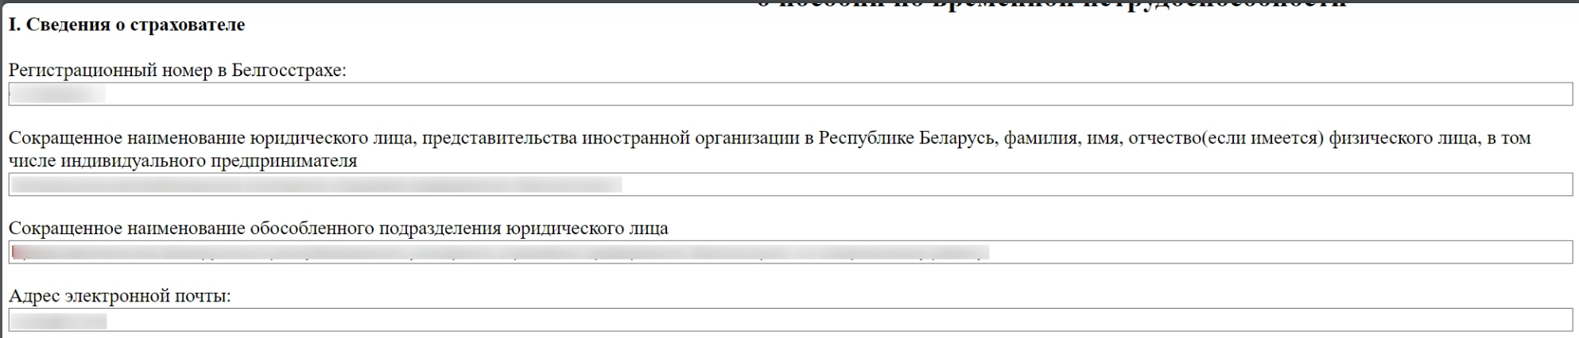

Рисунок 55. Внешний вид Раздела I

*Раздел II «Сведения о потерпевшем»:*

* «Фамилия», «Имя» - если заявление выбрано, данные в поля подтягиваются автоматически из него, нельзя редактировать; если заявление не выбрано – заполняется вручную, обязательные для заполнения поля;
* «Отчество (если имеется)» - если заявление выбрано, данные в поле подтягиваются автоматически из него, нельзя редактировать; если заявление не выбрано – заполняется вручную, необязательные для заполнения поля;

Вводиться могут только русские буквы.

* «Дата рождения (дд-мм-гггг)» - если заявление выбрано, данные в поле подтягиваются автоматически из него, нельзя редактировать; если заявление не выбрано – заполняется вручную или путем выбора даты из выпадающего календаря, обязательные для заполнения поля;

Проверка: при несоответствии введенной даты рождения и даты рождения в базе данных Белгосстраха ячейка подсветится желтым цветом и при наведении на поле отобразится всплывающая подсказка «Введенная дата рождения потерпевшего не соответствует дате рождения в базе данных Белгосстраха. Уточните информацию или свяжитесь с филиалом Белгосстраха». Проверка на соответствие даты рождения осуществляется по графе «Идентификационный номер».

Проверка: дата не может быть менее 01.01.1900, не может быть более текущей. При вводе некорректной даты, ячейка подсветится красным цветом и возможность подать справку будет отсутствовать. При наведении на ячейку появится всплывающая подсказка: «Проверьте правильность введенной информации. Дата рождения не может быть ранее 01.01.1900 и позднее текущей даты».

* блок «Документ, удостоверяющий личность» - если заявление выбрано, данные в поле подтягиваются автоматически из него, нельзя редактировать; если заявление не выбрано – заполняется вручную, обязательные для заполнения поля.

Поле «Тип документа» – заполняется путем выбора одного из вариантов: «Паспорт», «Вид на жительство», «Разрешение на временное проживание».

При выборе «Паспорт», «Вид на жительство» происходит активация полей: «Номер», «Дата выдачи (дд-мм-гггг)», «Идентификационный номер».

При выборе типа документа «Разрешение на временное проживание» происходит активация полей: «Серия и номер», «Дата выдачи (дд-мм-гггг)», «Номер свидетельства социального страхования».

Маски полей:

«номер» - «АА0000000» (9 буквенно– цифровых символа);

«дата выдачи (дд.мм.гггг)» - Дата не менее 01.01.1900 не более текущей

«идентификационный номер» - «00А00сс0000000» (14 буквенно–цифровых символов);

«номер свидетельства социального страхования» - «00А00сс0000000» (14 буквенно-цифровых символов).

*Проверка:* при оформлении справки о пособиях осуществляется проверка на соответствие введенной информации. При несоответствии введенной серии, №, дата выдачи и серии, №, дата выдачи в базе данных Белгосстраха ячейка подсветится желтым цветом. При наведении на ячейку появится всплывающая подсказка: «Проверьте правильность введенных данных». Проверка на соответствие информации в блоке «Документ, удостоверяющий личность» осуществляется по графе «Идентификационный номер».

Примечание: при выборе типа документа «Разрешение на временное проживание» и наведении на поле появляется всплывающая подсказка «Не заполняется для граждан Республики Беларусь».

* блок «Место жительства» - данные в поля подтягиваются автоматически из заявления (если оно выбрано), если заявление не выбрано – заполняются вручную, обязательные для заполнения поля, можно редактировать.

Поля «Область», «Район», «Тип населенного пункта», «Название населенного пункта», «Тип улицы», «Название улицы, проспекта, бульвара и т.п.» - заполняются путем выбора варианта из выпадающего списка.

Маски полей:

«Индекс» – «123456» (6 цифровых символов);

«Дом» – «123а» (4 буквенно-цифровых символа);

«Корпус» – «1а» (2 буквенно-цифровых символа);

«Квартира» – «123б» (4 буквенно-цифровых символа).

*Проверка:* при оформлении справки о пособиях осуществляется проверка на соответствие введенной информации. При несоответствии введенного места жительства и места жительства в базе данных Белгосстраха ячейка подсветится желтым цветом. При наведении на ячейку появится всплывающая подсказка: «Проверьте правильность введенных данных». Проверка на соответствие места жительства осуществляется по графе «Идентификационный номер».

* «Контактный номер телефона потерпевшего +375» - данные в поле подтягиваются автоматически из заявления (если оно выбрано), если заявление не выбрано – заполняются вручную, необязательное для заполнения поле, можно отредактировать.

Маска поля: 00 000 00 00.

*Проверка:* при оформлении справки о пособиях осуществляется проверка на соответствие введенной информации. При несоответствии введенного контактного номера телефона и контактного номера телефона в базе данных Белгосстраха ячейка подсветится желтым цветом. При наведении на ячейку появится всплывающая подсказка: «Проверьте правильность введенных данных». Проверка на соответствие контактного номера телефона осуществляется по графе «Идентификационный номер» (Рисунок 56)

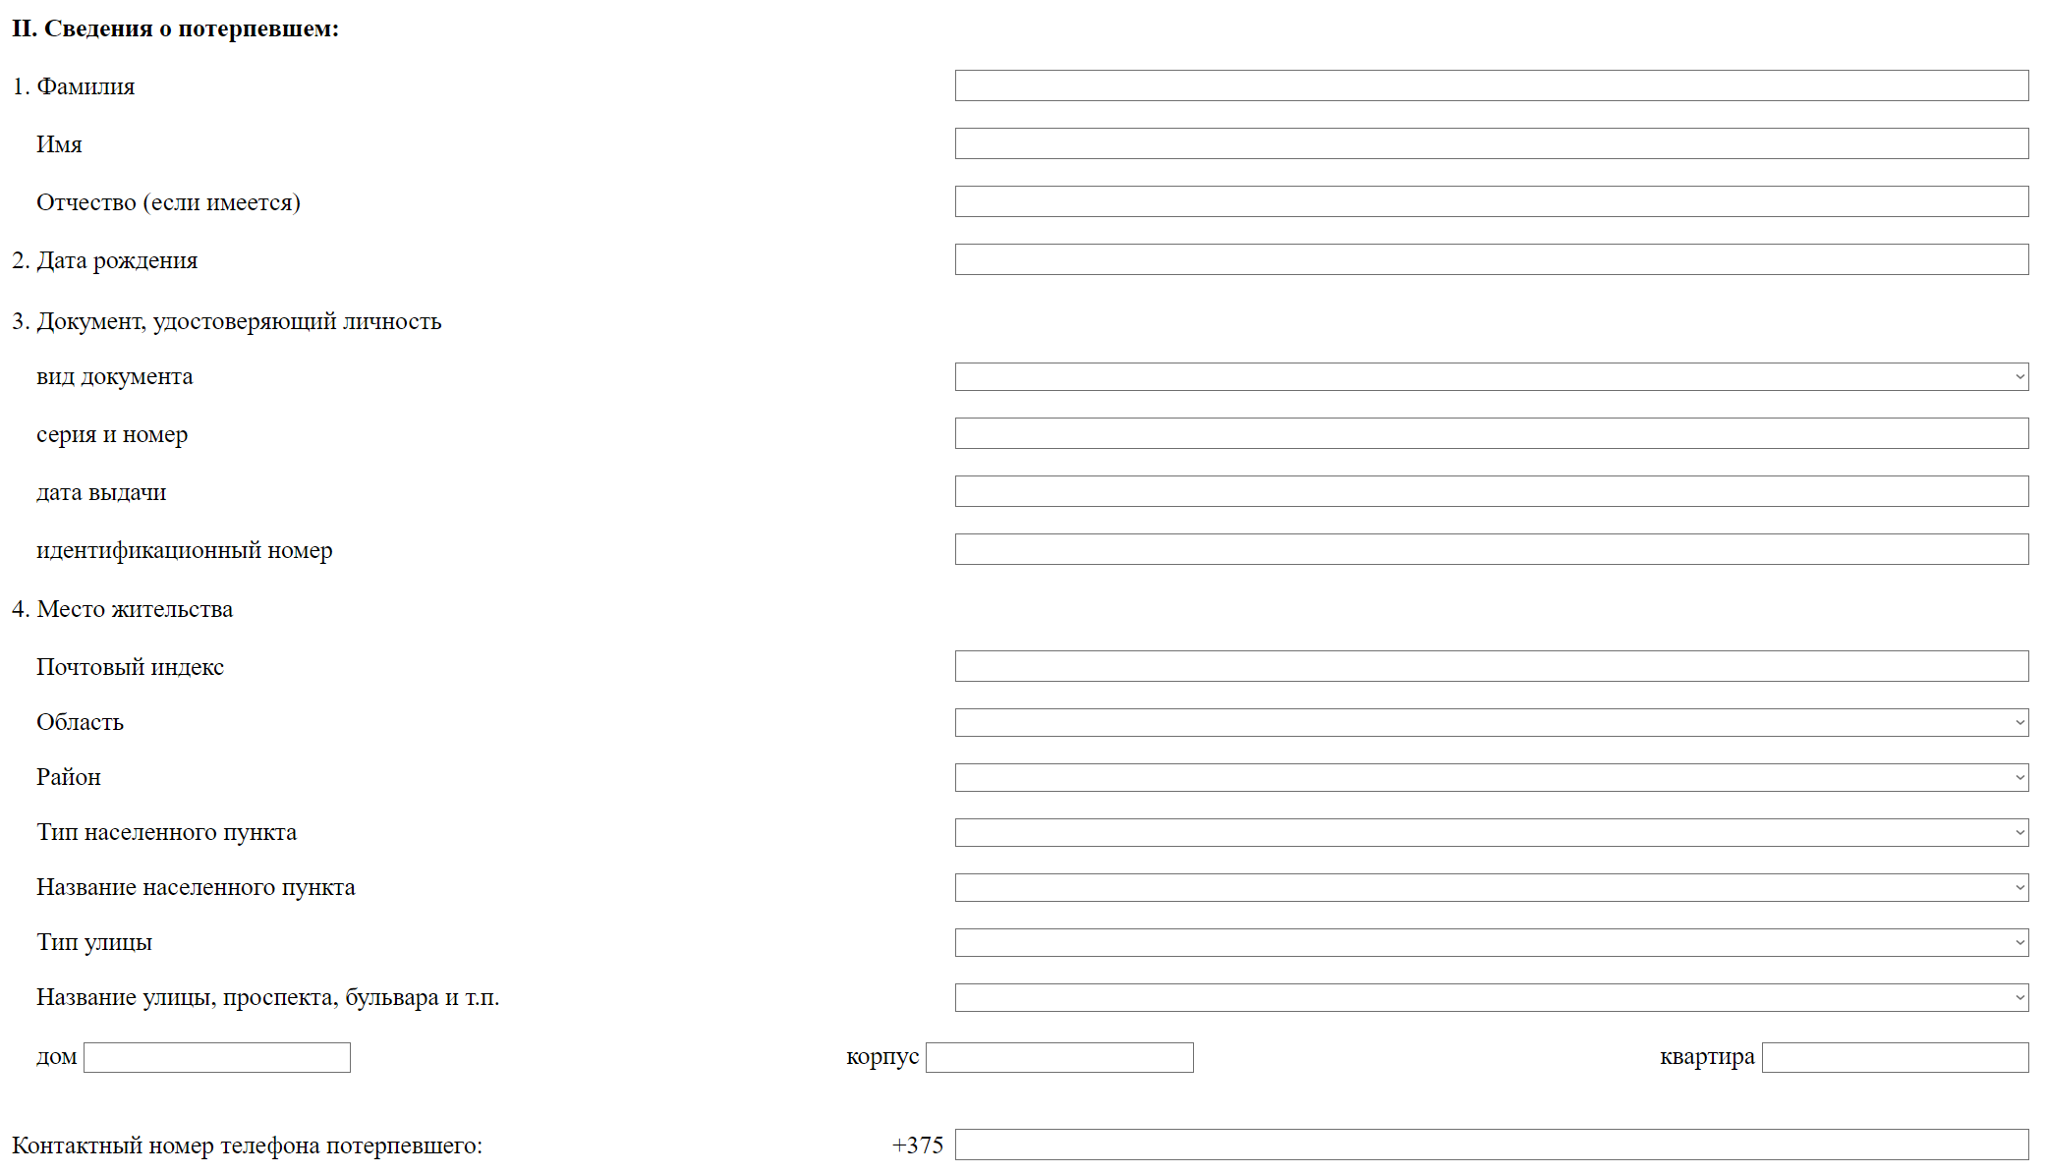

Рисунок 56. Внешний вид Раздела II «Сведения о потерпевшем»

Поле «Подается лично получателем пособия» - заполняется путем выбора одного из вариантов «да», «нет».

При выборе варианта «нет» становится активным для заполнения Раздел III «Сведения о лице, подавшем заявление о выплате пособия».

*Раздел III. Сведения о лице, подавшем заявление о выплате пособия*

* «Фамилия», «Имя», «Отчество (если имеется)» - данные в поля подтягиваются автоматически из заявления (если оно выбрано), можно редактировать; если заявление не выбрано – заполняется вручную, необязательное для заполнения поле;

В поля «Фамилия», «Имя», «Отчество (если имеется)» вводиться могут только русские буквы.

* блок «Вид документа, подтверждающего представление интересов» - данные в поля подтягиваются автоматически из заявления (если оно выбрано), можно редактировать; если заявление не выбрано – заполняется вручную путем выбора из выпадающего списка из вариантов: «доверенность», «решение суда», «иное», необязательные для заполнения поля, можно выбрать только один тип документа.

При выборе типа документа происходит активация поля для внесения даты «от». Маска поля: дд.мм.гггг.

*Проверка:* дата не менее 01.01.1900, не более текущей. Если введена неверная дата поле подсветится красным цветом и появится всплывающая подсказка: «Дата не может быть больше текущей даты»

* блок «Место жительства представителя потерпевшего» - данные в поля подтягиваются автоматически из заявления (если оно выбрано), если заявление не выбрано – заполняются вручную, необязательные для заполнения поля, можно отредактировать;

Поля «Область», «Район», «Тип населенного пункта», «Название населенного пункта», «Тип улицы», «Название улицы, проспекта, бульвара и т.п.» - заполняются путем выбора варианта из выпадающего списка.

Маски полей:

«Индекс» – «123456» (6 цифровых символов);

«Дом» – «123а» (4 буквенно-цифровых символа);

«Корпус» – «1а» (2 буквенно-цифровых символа);

«Квартира» – «123б» (4 буквенно-цифровых символа).

* «Контактный номер телефона представителя потерпевшего +375» - данные в поле подтягиваются автоматически из заявления (если оно выбрано), если заявление не выбрано – заполняется вручную, необязательное для заполнения поле, можно отредактировать. Маска поля: 00 000 00 00 (Рисунок 57)

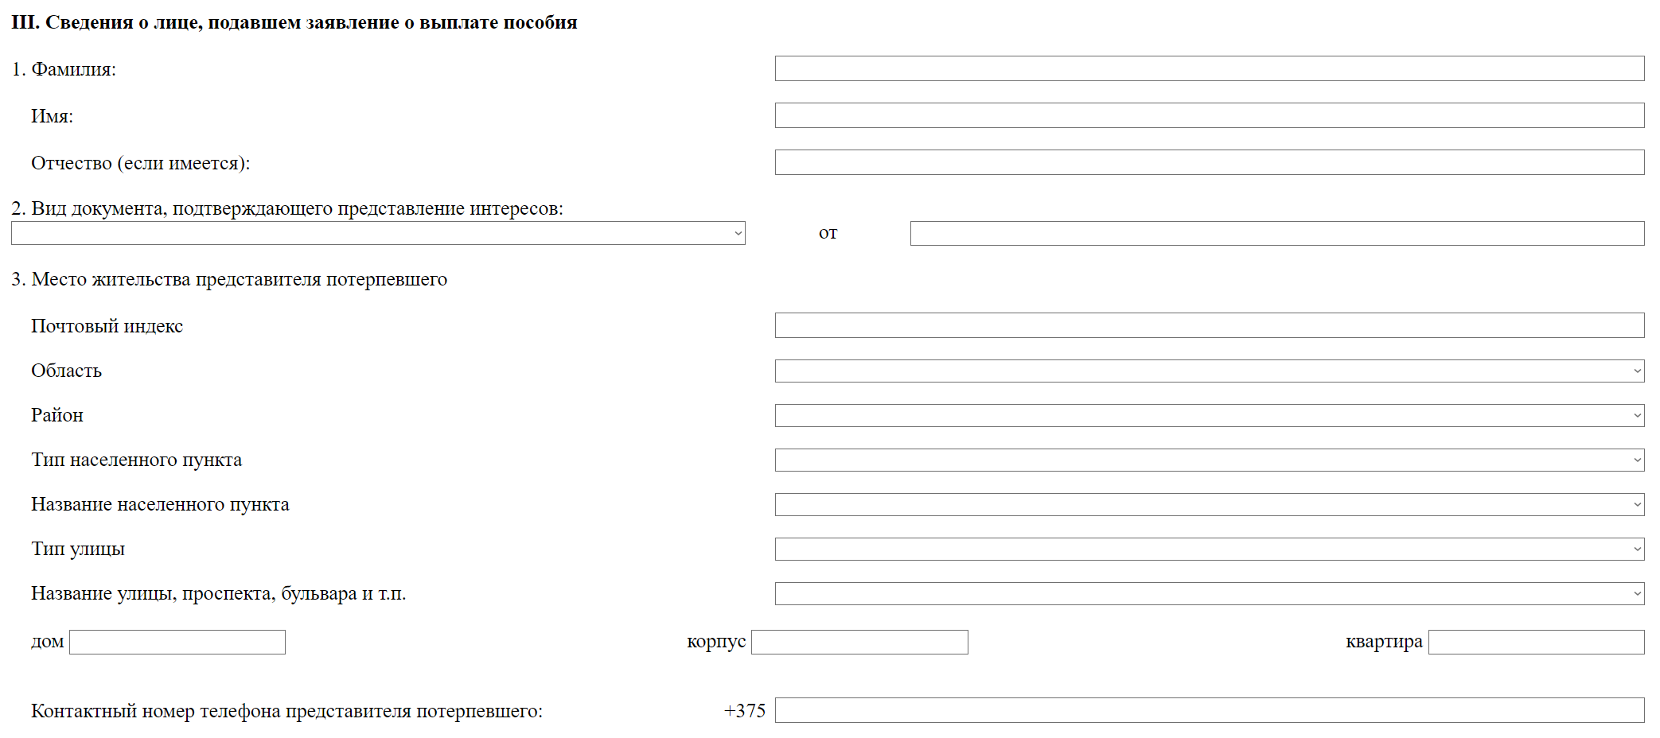

Рисунок 57. Внешний вид раздела III «Сведения о лице, подавшем заявление о выплате пособия»

*Раздел IV. Сведения о страховом случае*

* *поле «Вид страхового случая»* - обязательное для заполнения поле, заполняется путем выбора из выпадающего списка одного из вариантов: «несчастный случай на производстве» или «профессиональное заболевание».
* «Дата страхового случая» - обязательное для заполнения поле, заполняется вручную или путем выбора даты из выпадающего календаря.

Проверка: дата не менее 01.01.1900, не более текущей даты. При вводе неверной даты поле подсветится красным цветом и появится всплывающая подсказка «Дата не может быть позднее текущей даты».

* «Сокращенное наименование юридического лица, фамилия, имя, отчество (если имеется) физического лица, во время работы у которого с потерпевшим произошел несчастный случай на производстве» - обязательное для заполнения поля, заполняется вручную.

Проверка: при оформлении справки о пособиях осуществляется проверка на соответствие введенной информации. При несоответствии введенного «Сокращенное наименование юридического лица, фамилия, имя, отчество (если имеется) физического лица, во время работы у которого с потерпевшим произошел несчастный случай на производстве» в базе данных Белгосстраха ячейка подсветится желтым цветом и при наведении на поле появится всплывающая подсказка «Проверьте правильность введенных данных».

* «Акт о несчастном случае на производстве» - обязательное для заполнения поле, заполняется путем выбора из выпадающего списка одного из вариантов «составлен», «не составлен».

Проверка: при выборе варианта «составлен» производится проверка на наличие акта в базе данных Белгосстраха, и, если акта с такой датой несчастного случая и ФИО потерпевшего в базе данных Белгосстраха нет, то поле подсветится красным цветом и при наведении на него отобразится всплывающая подсказка «Отсутствует акт. Уточните информацию или свяжитесь с филиалом Белгосстраха» (Рисунок 58)



Рисунок 58. Внешний вид раздела IV «Сведения о страховом случае»

*Примечание: значок «+» добавит поля «Дата повторного страхового случая (дд-мм-гггг)» и «Сокращенное наименование юридического лица, фамилия, имя, отчество (если имеется) физического лица, во время работы у которого потерпевшим получено профессиональное заболевание».*

*Раздел V. Сведения по листкам нетрудоспособности*

* блок «Листок нетрудоспособности» поля «серия» и «№» - обязательные для заполнения поля.

Маска поля «серия»: «1Р» (2 буквенно-цифровых символа).

Маска поля «№»: «1234аПр2» (8 буквенно-цифровых символов).

* Поле «Тип листка нетрудоспособности» - заполняется путем выбора в выпадающем списке одного из вариантов: «первичный» или «продолжение листка нетрудоспособности».

При выборе «продолжение листка нетрудоспособности» становятся активными поля «серия» и «№».

Маска поля «серия»: «1Р» (2 буквенно-цифровых символа).

Маска поля «№»: «123аПр12» (8 буквенно-цифровых символов).

* поле «Дата выдачи» - обязательное для заполнения поле, заполняется вручную или путем выбора даты из выпадающего календаря;

Проверка (ячейка подсветится красным цветом и при наведении появится всплывающая подсказка): дата не менее 01.01.1900, не более текущей.

* поле «Вид нетрудоспособности» - заполняется одним из вариантов: «04 – в связи с производственной травмой», «05 – в связи с заболеванием профессиональным», «07 – в связи с последствиями производственной травмы», «14 – в связи с протезированием, осуществляемым в рамках оказания медицинской помощи в стационарных условиях протезно-ортопедической организации, связанным с производственной травмой»;
* поле «Факт алкогольного опьянения, состояния, вызванного потреблением наркотических средств, психотропных веществ, их аналогов, токсических или других одурманивающих веществ» заполняется путем выбора одного из вариантов «установлен» и «не установлен» в выпадающем списке. При добавлении первичного листка нетрудоспособности – обязательно для заполнения, при добавлении продолжения листка нетрудоспособности – не обязательно для заполнения.
* блок «Период освобождения от работы в связи с временной нетрудоспособностью (дд-мм-гггг)» - заполняется вручную датами в формате: с дд.мм.гггг по дд.мм.гггг или путем выбора дат из выпадающего календаря.

Проверки по полям (в случае некорректного ввода данных поле подсветится красным цветом, и возможность подать справку будет отсутствовать):

1) даты не менее 01.01.1900;

2) дата «с» не может быть больше даты «по»;

3) при наличии нескольких периодов освобождения от работы в связи с временной нетрудоспособностью в одном листке дата «с» следующего периода нетрудоспособности не может быть больше даты «по» предыдущего периода и т.д.;

4) при наличии нескольких листков нетрудоспособности дата «с» второго листка не может быть больше даты «по» в первом листке.

Примечание: значок «+» добавит поля с … по … (Рисунок 59)

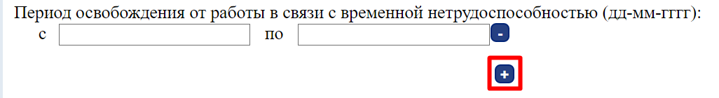

Рисунок 59. Внешний вид поля «Период освобождения от работы в связи с временной нетрудоспособностью (дд-мм-гггг)

* поле «Приступил к работе с» - обязательное для заполнения поле, если в поле «Продолжает болеть» выбрано «нет». Заполняется вручную в формате дд.мм.гггг или путем выбора из выпадающего календаря (Рисунок 60).

Проверки (в случае некорректного ввода данных поле подсветится красным цветом и возможность подать справку будет отсутствовать):

1) Даты не менее даты «по» в периоде временной нетрудоспособности по последнего листку +1 календарный день;

2) при наличии одного листка нетрудоспособности дата в поле «Приступил к работе с» должна быть больше даты «по» в блоке «Период освобождения от работы в связи с временной нетрудоспособностью (дд-мм-гггг)»;

3) при наличии нескольких листков нетрудоспособности дата в поле «Приступил к работе с» должна быть больше даты «по» в блоке «Период освобождения от работы в связи с временной нетрудоспособностью (дд-мм-гггг)» последнего листка нетрудоспособности.

Очередность листков определяется по полю «Дата выдача».

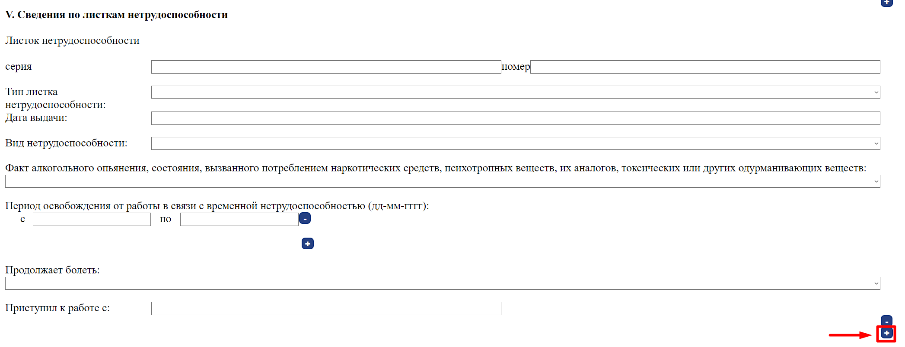

Рисунок 60. Внешний вид раздела V. Сведения по листкам нетрудоспособности

*Примечание: значок «+» добавит все такие же поля для добавления еще одного листка нетрудоспособности.*

*Раздел VI. Сведения о работе потерпевшего*

* блок «Тип занятости потерпевшего у страхователя, по которому предоставляется справка» заполняется путем выбора одного из вариантов «по трудовому договору по основному месту работы», «по трудовому договору по совместительству», «по гражданско-правовому договору», «иной тип занятости» в выпадающем списке, обязателен для заполнения.

При выборе варианта «по трудовому договору по основному месту работы» становится активным поле «наименование должности (профессии) по трудовому договору (при совмещении должностей (профессий) указываются все)».

При выборе варианта «по трудовому договору по совместительству» становится активным поле «наименование должности (профессии) по трудовому договору по совместительству».

При выборе варианта «по гражданско-правовому договору» становится активным поле «вид работ».

При выборе варианта «иной тип занятости» становится активным поле «вид работ».

Поля «наименование должности (профессии) по трудовому договору (при совмещении должностей (профессий) указываются все)», «наименование должности (профессии) по трудовому договору по совместительству», «вид работ» - заполняются вручную.

* поле «В период временной нетрудоспособности потерпевший работал у другого страхователя» заполняется путем выбора одного из вариантов «да», «нет» из выпадающего списка - обязательно для заполнения, по умолчанию установлено «нет».

При выборе варианта «да» становятся активными поля «Сокращенное наименование юридического лица, фамилия, имя, отчество (если имеется) физического лица, у которого потерпевший работал в период временной нетрудоспособности» и «Дата начало работы».

Поле «Сокращенное наименование юридического лица, фамилия, имя, отчество (если имеется) физического лица, у которого потерпевший работал в период временной нетрудоспособности» заполняется вручную. Поле «Дата начала работы» заполняется вручную в формате дд.мм.гггг или путем выбора из выпадающего календаря.

Проверка (в случае некорректного ввода данных поле подсветится красным цветом, и возможность подать справку будет отсутствовать):

дата в поле «Дата начало работы (дд-мм-гггг)» не может быть позже последней даты в поле даты «по» блока «Период освобождения от работы в связи с временной нетрудоспособностью».

* поле «Дата прекращения работы» заполняется вручную в формате дд.мм.гггг или путем выбора из выпадающего календаря, необязательно для заполнения.

*Примечание*: *при наведении на поле «Дата прекращения работы» появляется всплывающая подсказка «Указывается последний день работы в случае прекращения потерпевшим работы в периоде освобождения его от работы в связи с временной нетрудоспособностью».*

Проверка (в случае некорректного ввода данных поле подсветится красным цветом и возможность подать справку будет отсутствовать):

дата в поле «Дата прекращения работы (дд-мм-гггг)» должна попадать в один из периодов освобождения от работы в связи с временной нетрудоспособностью в листках нетрудоспособности.

* поле «Период трудового отпуска (дд-мм-гггг) с … по …» заполняются вручную в формате дд.мм.гггг или путем выбора из выпадающего календаря.

Проверки (в случае некорректного ввода данных поле подсветится красным цветом и возможность подать справку будет отсутствовать):

1. дата «по» не может быть ранее даты «с».
2. даты не менее 01.01.1900.

3) одна из дат «с» или «по» в периодах временной нетрудоспособности должна попадать в период трудового отпуска. В ином случае графа «Период трудового отпуска» подсветится красным цветом, и при наведении на неё будет отображаться всплывающая подсказка «Период временной нетрудоспособности не пересекается с периодом трудового отпуска».

*Примечание: при наведении на поле «с» и «по» появляется всплывающая подсказка «Указывается в случае наступления временной нетрудоспособности в период трудового отпуска».*

* Поле «Установлена сокращенная продолжительность рабочего времени» заполняется путем выбора в выпадающем списке одного из вариантов: «да», «нет».

При выборе варианта «да» активируется поле «продолжительность ежедневной работы в часах» заполняется вручную, обязательно для заполнения (Рисунок 61).

* Поле«Имеется период временной нетрудоспособности, приходящийся на который график работы потерпевшего не устанавливался» заполняется путем выбора из вариантов «да» или «нет». Если выбирается вариант «да», то активируется поле «Период временной нетрудоспособности потерпевшего, приходящийся на дни, на которые график его работы не составлялся». Маска поля: с «дд.мм.гггг» по «дд.мм.гггг».

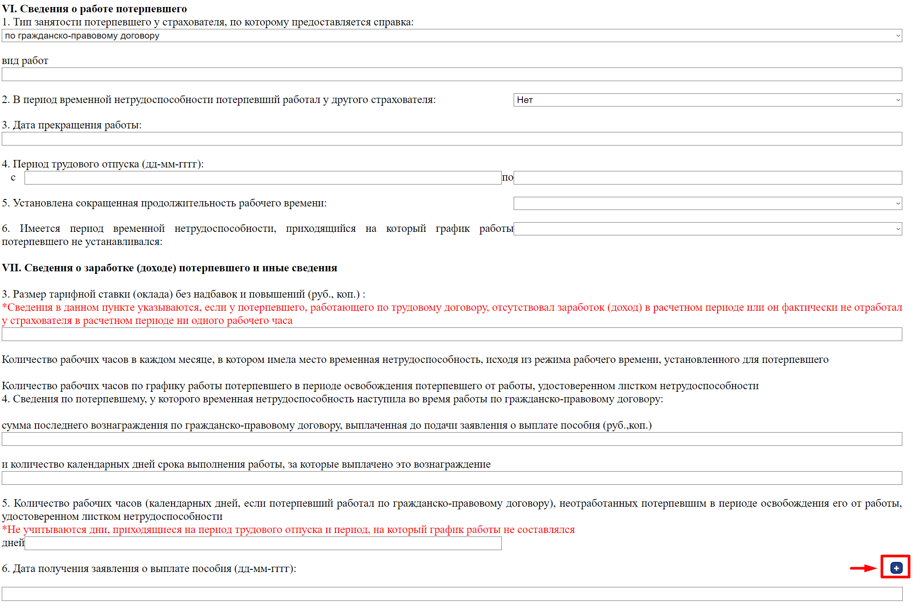

Рисунок 61. Внешний вид раздела «VI. Сведения о работе потерпевшего»

*Раздел VII. Сведения о заработке (доходе) потерпевшего и иные сведения*

Таблица 1. Активность полей в зависимости от выбранного типа занятости потерпевшего

|  |  |
| --- | --- |
| «по трудовому договору по основному месту работы»,  «по трудовому договору по совместительству»,  «иной тип занятости» | «по гражданско-правовому договору» |
| * таблица «1. Заработок (доход) потерпевшего, кроме потерпевшего, у которого временная нетрудоспособность наступила во время работы по гражданско-правовому договору, за фактически отработанные им в расчетном периоде рабочие дни (часы)»;  |  | | --- | | * поле «2. Количество рабочих часов, отработанных в расчетном периоде» | | * поле «3. Размер тарифной ставки (оклада) без надбавок и повышений (руб., коп.)»; |  * блок «Количество рабочих часов в каждом месяце, в котором имела место временная нетрудоспособность, исходя из режима рабочего времени, установленного для потерпевшего»; * блок «Количество рабочих часов по графику работы потерпевшего в периоде освобождения потерпевшего от работы, удостоверенном листком нетрудоспособности»; * поле «5. Количество рабочих часов (календарных дней, если потерпевший работал по гражданско-правовому договору), неотработанных потерпевшим в периоде освобождения его от работы, удостоверенном листком нетрудоспособности» (Рисунок 62). | * поле «3. Размер тарифной ставки (оклада) без надбавок и повышений (руб., коп.)»; * блок «Количество рабочих часов в каждом месяце, в котором имела место временная нетрудоспособность, исходя из режима рабочего времени, установленного для потерпевшего»; * блок «Количество рабочих часов по графику работы потерпевшего в периоде освобождения потерпевшего от работы, удостоверенном листком нетрудоспособности»; * блок «4. Сведения по потерпевшему, у которого временная нетрудоспособность наступила во время работы по гражданско-правовому договору:» с полями «сумма последнего вознаграждения по гражданско-правовому договору, выплаченная до подачи заявления о выплате пособия (руб., коп.)» и «и количество календарных дней срока выполнения работы, за которые выплачено это вознаграждение»; * поле «5. Количество рабочих часов (календарных дней, если потерпевший работал по гражданско-правовому договору), неотработанных потерпевшим в периоде освобождения его от работы, удостоверенном листком нетрудоспособности» (Рисунок 63). |

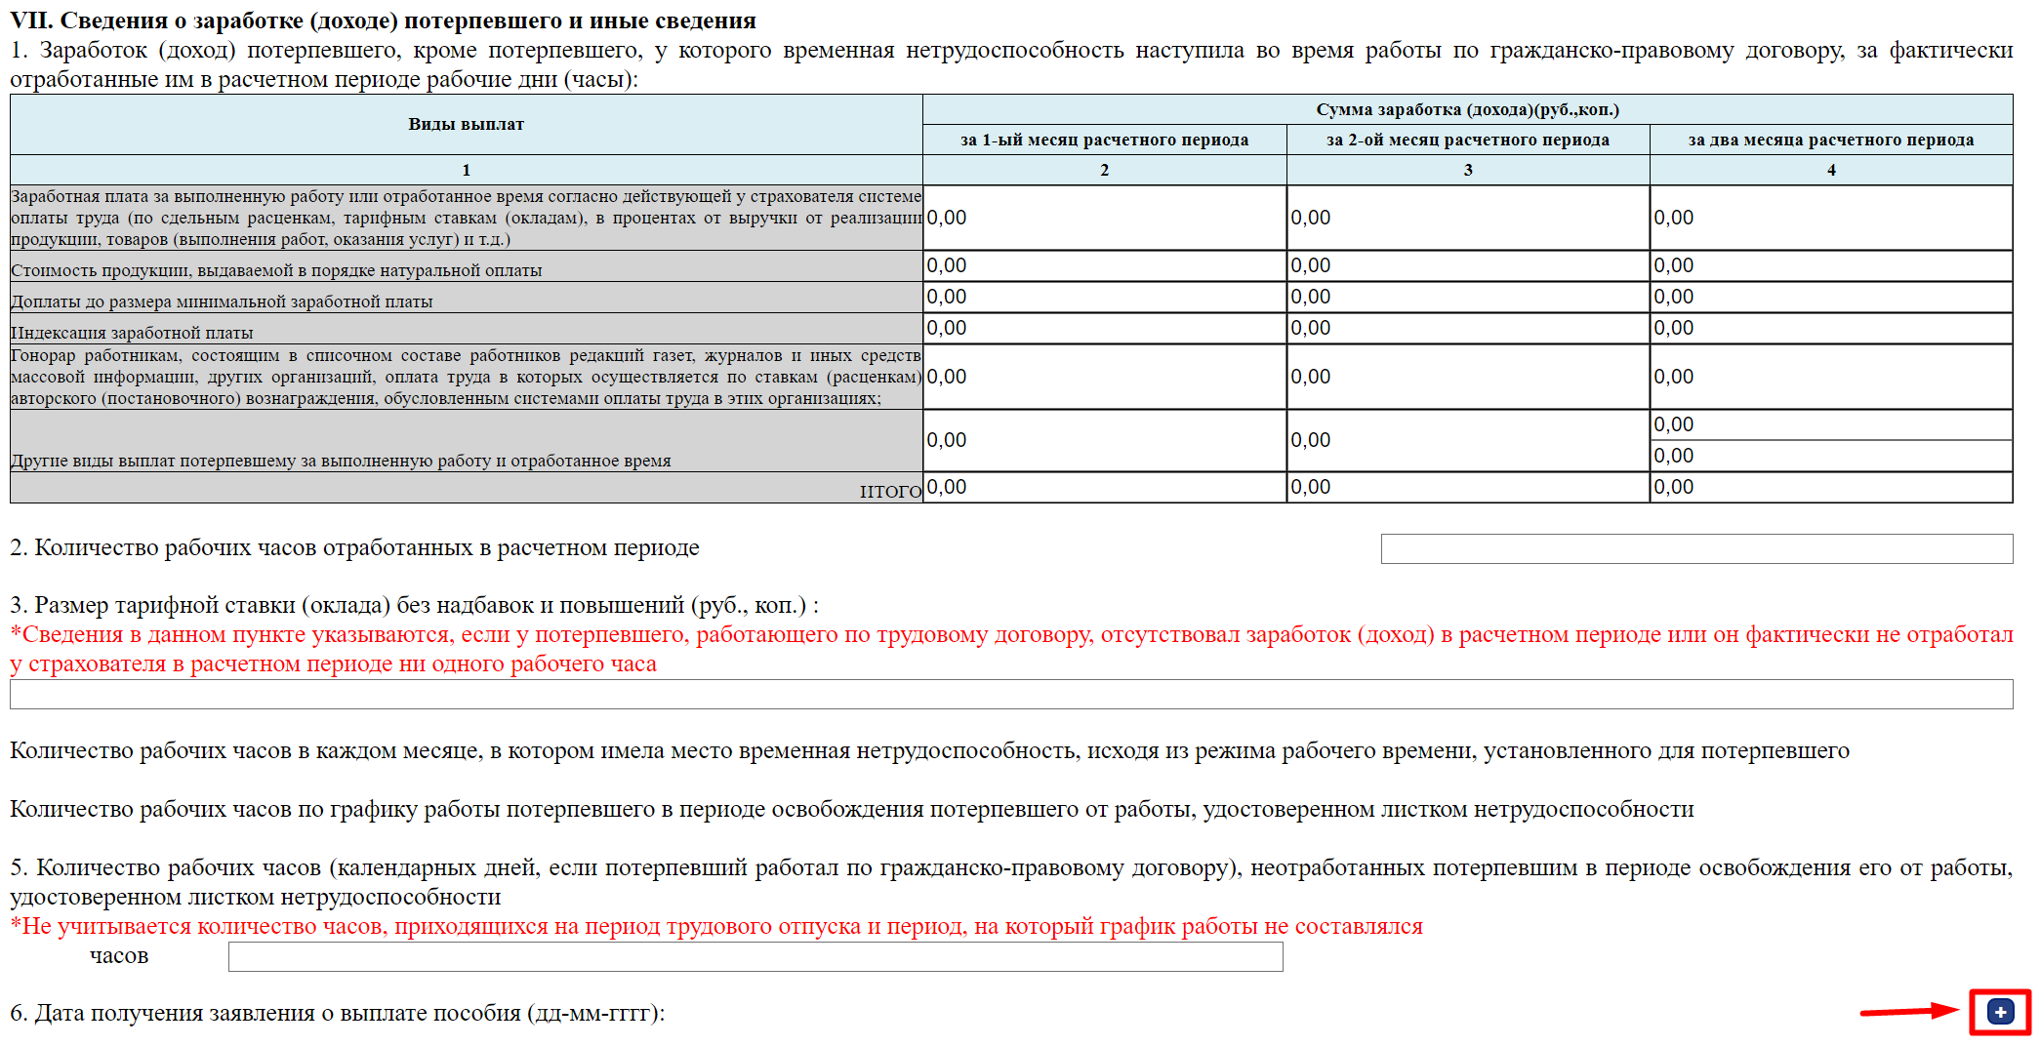

Рисунок 62. Внешний вид раздела VII «Сведения о заработке (доходе) потерпевшего и иные сведения» при выбранном типе занятости потерпевшего «по трудовому договору по основному месту работы», «по трудовому договору по совместительству», «иной тип занятости»

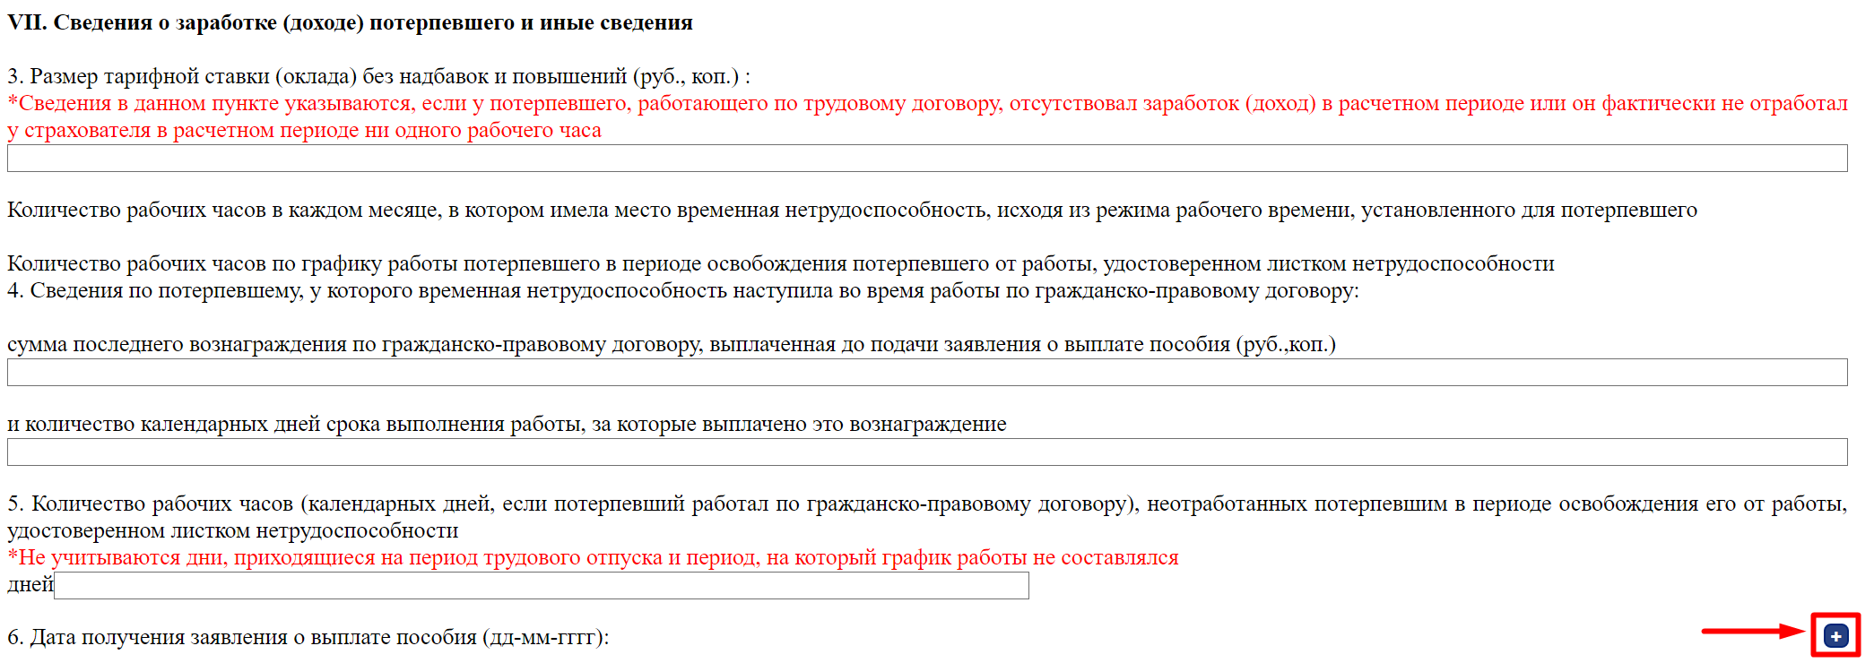

Рисунок 63. Внешний вид раздела VII «Сведения о заработке (доходе) потерпевшего и иные сведения» при выбранном типе занятости потерпевшего «по гражданско-правовому договору»

*Примечание: значок «+» добавит поля из разделов «VI. Сведения о работе потерпевшего» и «VII. Сведения о заработке (доходе) потерпевшего и иные сведения».*

Заполнение полей:

* таблица «Заработок (доход) потерпевшего, кроме потерпевшего, у которого временная нетрудоспособность наступила во время работы по гражданско-правовому договору, за фактически отработанные им в расчетном периоде рабочие часы»- все графы заполняются вручную, обязательна для заполнения для всех типов занятости потерпевшего у страхователя, по которому предоставляется справка, кроме «по гражданско-правовому договору».

По умолчанию все поля заполнены 0,00.

Графа 4 «Сумма заработка (дохода) (руб., коп.) за два месяца расчетного периода» рассчитывается автоматически путем сложения данных графы 2 «Сумма заработка (дохода) (руб., коп.) за 1-ый месяц расчетного периода» и графы 3 «Сумма заработка (дохода) (руб., коп.) за 2-ой месяц расчетного периода» по каждой строке.

Проверки по строке «Итого» (рассчитывается автоматически согласно введенным данным по графам):

1) данные в строке «Итого» графы 2 «Сумма заработка (дохода) (руб., коп.) за 1-ый месяц расчетного периода» не может быть больше в 10 раз последней средней заработной платы работников Республики Беларусь (берется из справочника).

В случае, если расчетное значение строки «Итого» больше в 10 раз последней средней заработной платы работников Республики Беларусь ячейка подсветится зеленым цветом и появится всплывающая подсказка «Проверьте правильность введенный данных. Строка «Итого» имеет большое расчетное значение»;

2) данные в строке «Итого» графы 3 «Сумма заработка (дохода) (руб., коп.) за 2-ой месяц расчетного периода» не может быть больше в 10 раз последней средней заработной платы работников Республики Беларусь.

В случае, если расчетное значение строки «Итого» больше в 10 раз средней заработной платы работников Республики Беларусь ячейка подсветится зеленым цветом и появится всплывающая подсказка «Проверьте правильность введенный данных. Строка «Итого» имеет большое расчетное значение»;

3) расчетное значение строки «Итого» графы 2 «Сумма заработка (дохода) (руб., коп.) за 1-ый месяц расчетного периода» не может быть больше в 2 раза расчетного значения строки «Итого» графы 3 «Сумма заработка (дохода) (руб., коп.) за 2-ой месяц расчетного периода».

В случае, если расчетное значение строки «Итого» графы 2 «Сумма заработка (дохода) (руб., коп.) за 1-ый месяц расчетного периода» больше в 2 раза расчетного значения строки «Итого» графы 3 «Сумма заработка (дохода) (руб., коп.) за 2-ой месяц расчетного периода» графа подсветится зеленым цветом и появится всплывающая подсказка «Проверьте правильность введенный данных. Значение строки «Итого» за 1-ый месяц расчетного периода больше в 2 раза значения строки «Итого» за 2-ой месяц расчетного периода»;

4) расчетное значение строки «Итого» графы 3 «Сумма заработка (дохода) (руб., коп.) за 2-ой месяц расчетного периода» не может быть больше в 2 раза расчетного значения строки «Итого» графы 2 «Сумма заработка (дохода) (руб., коп.) за 1-ый месяц расчетного периода».

В случае, если расчетное значение строки «Итого» графы 3 «Сумма заработка (дохода) (руб., коп.) за 2-ой месяц расчетного периода» больше в 2 раза расчетного значения строки «Итого» графы 2 «Сумма заработка (дохода) (руб., коп.) за 1-ый месяц расчетного периода» графа подсветится зеленым цветом и появится всплывающая подсказка «Проверьте правильность введенный данных. Значение строки «Итого» за 2-ой месяц расчетного периода больше в 2 раза значения строки «Итого» за 1-ый месяц расчетного периода».

* поле «Количество рабочих часов, отработанных в расчетном периоде» - заполняется вручную это поле, обязательно для заполнения. Поле не заполняется, если потерпевший работал по гражданско-правовому договору.

Маска поля: «123» (3 цифровых символа).

Проверки (в случае, некорректно введенных данных, поле подсветится красным цветом, возможность подать справку будет отсутствовать):

значение поля «Количество рабочих часов, отработанных в расчетном периоде» не может быть более 744.

* поле «Размер тарифной ставки (оклада) без надбавок и повышений (руб., коп.)» - заполняется вручную; доступно для заполнения, если поле «Количество рабочих часов, отработанных в расчетном периоде» указано число меньше 8 или значение в поле «Итого» графы «Сумма заработка (дохода) (руб., коп.) за два месяца расчетного периода» = 0.

Маска поля: 0000,00

Если в разделе VI. Сведения о работе потерпевшего поле «Тип занятости потерпевшего у страхователя, по которому предоставляется справка» выбрано «по гражданско-правовому договору», поле недоступно для заполнения*.*

*Примечание: при наведении на поле появляется всплывающая подсказка «Сведения в данном пункте указываются, если у потерпевшего, работающего по трудовому договору, отсутствовал заработок (доход) в расчетном периоде или он фактически не отработал у страхователя в расчетном периоде ни одного рабочего часа».*

* блок «Количество рабочих часов в каждом месяце, в котором имела место временная нетрудоспособность, исходя из режима рабочего времени, установленного для потерпевшего» - список по месяцам и годам формируется автоматически согласно введенным данным в разделе V. Сведения по листкам нетрудоспособности поле «Период освобождения от работы в связи с временной нетрудоспособностью (дд.мм.гггг.)».

Проверки (в случае некорректного ввода данных поле подсветится красным цветом, возможность подать справку будет отсутствовать), значение поля «часов» не может быть более 372.Сведения в данном блоке заполняются, если у потерпевшего, работающего по трудовому договору, отсутствовал заработок (доход) в расчетном периоде или он фактически не отработал у страхователя в расчетном периоде ни одного рабочего часа».

* + блок «Количество рабочих часов по графику работы потерпевшего в периоде освобождения потерпевшего от работы, удостоверенном листком нетрудоспособности»– список по месяцам и годам формируется автоматически согласно введенным данным в разделе V. Сведения по листкам нетрудоспособности поле «Период освобождения от работы в связи с временной нетрудоспособностью (дд.мм.гггг.)».Поле «часов» заполняется вручную, не может быть более 372. Сведения в данном блоке заполняются, если у потерпевшего, работающего по трудовому договору, отсутствовал заработок (доход) в расчетном периоде или он фактически не отработал у страхователя в расчетном периоде ни одного рабочего часа».
  + блок «Сведения по потерпевшему, у которого временная нетрудоспособность наступила во время работы по гражданско-правовому договору» поля «сумма последнего вознаграждения по гражданско-правовому договору, выплаченная до подачи заявления о выплате пособия (руб., коп.)» и «количество календарных дней срока выполнения работы, за которые выплачено это вознаграждение» заполняются вручную, обязательно для заполнения.

Проверка: если в поле «сумма последнего вознаграждения по гражданско-правовому договору, выплаченная до подачи заявления о выплате пособия (руб., коп.)» ввели значение более 9999,99, поле подсветится желтым цветом и появится сообщение «Проверьте правильность введенных данных»;

если в поле «количество календарных дней срока выполнения работы, за которые выплачено это вознаграждение» ввели значение больше 366, поле подсветится желтым цветом и появится сообщение «Проверьте правильность введенных данных». В АИС ОСНСПЗ в «Список пособий» в графе «Имеются замечания» отобразится «да», в графе «Содержание замечаний» отобразится «75 - количество календарных дней срока выполнения работы, за которые выплачено вознаграждение, больше 366».

При наведении на поля «сумма последнего вознаграждения по гражданско-правовому договору, выплаченная до подачи заявления о выплате пособия (руб., коп.)» и «и количество календарных дней срока выполнения работы, за которые выплачено это вознаграждение» появляется всплывающая подсказка «Если до возникновения права на пособие вознаграждение по гражданско-правовому договору не выплачивалось, в каждой строке указывается ноль».

* + блок «Количество рабочих часов (календарных дней, если потерпевший работал по гражданско-правовому договору), неотработанных потерпевшим в периоде освобождения его от работы, удостоверенном листком нетрудоспособности» поле «дней» или «часов» - заполняется вручную одно из полей, обязательно для заполнения.

*Примечание:* если заполнены поля «часов» в автоматически сформированном списке «Количество рабочих часов в каждом месяце, в котором имела место временная нетрудоспособность, исходя из режима рабочего времени, установленного для потерпевшего» данного раздела, то блок не доступен для заполнения. Поле «дней» будет доступно, если в разделе «VI. Сведения о работе потерпевшего» в поле «Тип занятости потерпевшего у страхователя, по которому предоставляется справка» выбран вариант «по гражданско-правовому договору». В этом случае поле «часов» недоступно. При наведении на поле «дней» появляется всплывающая подсказка «Это поле заполняется, если потерпевший работал по гражданско-правовому договору. При этом указываются календарные дни срока выполнения работы по этому договору. Дни трудового отпуска и период, на который график работы не составлялся, не включаются в данную строку».

Проверки по полям (в случае некорректного ввода данных поле подсветится красным цветом, возможность подать справку будет отсутствовать):

1) значение поля «дней» должно быть не более суммы кол-ва дней в периодах временной нетрудоспособности во всех листках нетрудоспособности;

2) значение поля «часов» не более суммы кол-ва дней в периодах временной нетрудоспособности во всех листках нетрудоспособности *24.

* поле «Дата получения заявления о выплате пособия (дд-мм-гггг)» подтягивается автоматически из заявления поля «Дата принятия заявления (дд.мм.гггг)» при его наличии. Если заявление отсутствует, заполняется вручную, обязательно для заполнения.
* Блок «Способ получения пособия» заполняется путем выбора одного из вариантов «на текущий (расчетный) счет в ОАО «АСБ Беларусбанк»» и «на почтовое отделение РУП «Белпочта» по месту жительства потерпевшего», подтягивается автоматически из заявления, при его наличии. Если заявление отсутствует, заполняется вручную, обязательно для заполнения.

При выборе варианта «на текущий (расчетный) счет в ОАО «АСБ Беларусбанк» становятся активными поля «филиал №», «центр банковских услуг №», «отделение №», «номер текущего (расчетного) счета» - подтягиваются автоматически из заявления, при его наличии. Если заявление отсутствует, заполняются вручную, обязательны для заполнения.

Маски полей:

1) «филиал №»: «000» (три цифровых символа);

2) «центр банковских услуг №»: «000» (три цифровых символа);

3) «отделение №»: «000» (три цифровых символа);

4) «номер текущего (расчетного) счета»: BY00 NNNN 0000 0000 0000 0000 0000.

*Раздел VIII. Подтверждаю, что на момент начала временной нетрудоспособности в связи с несчастным случаем на производстве или профессиональным заболеванием потерпевший являлся застрахованным по обязательному страхованию от несчастных случаев на производстве и профессиональных заболеваний и за него уплачивались страховые взносы по указанному виду страхования.*

* + Поля «Должность лица, представившего справку» и «Фамилия, инициалы» - заполняется вручную, обязательны для заполнения, минимально для ввода 3 русских буквенных символа.

## Порядок заполнения формы справки о назначении доплаты

*Раздел I. Сведения о страхователе:*

* *«Регистрационный номер в Белгосстрахе»* - заполняется автоматически из личного кабинета вкладки «Информация о страхователе», нельзя редактировать;
* *«Сокращенное наименование юридического лица, представительства иностранной организации в Республике Беларусь, фамилия, имя, отчество (если имеется) физического лица, в том числе индивидуального предпринимателя»* - заполняется автоматически из базы данных по регистрационному номеру, нельзя редактировать;
* *«Сокращенное наименование обособленного подразделения юридического лица»* - заполняется автоматически из базы данных по регистрационному номеру, нельзя редактировать;

Если тип страхователя «Обособленное подразделение юридического лица», то заполняются два поля: 1. «Сокращенное наименование юридического лица, представительства иностранной организации в Республике Беларусь, фамилия, имя, отчество (если имеется) физического лица, в том числе индивидуального предпринимателя» и 2. «Сокращенное наименование обособленного подразделения юридического лица»

* *«Адрес электронной почты»* - заполняется автоматически из личного кабинета вкладки «Информация о страхователе», можно редактировать;

Проверка: при оформлении справки о доплате осуществляется проверка на соответствие введенной информации. При несоответствии введенного адреса электронной почты и адреса электронной почты в базе данных Белгосстраха ячейка подсветится желтым цветом. Проверьте правильность введенных данных, если все соответствует продолжайте заполнение.

Маска поля: ______@____. __

* *«Контактный номер телефона (с указание кода)»* - поле обязательно для заполнения, заполняется вручную. Вводится 9 цифровых символов.

Проверка: при оформлении справки о назначении доплаты осуществляется проверка на соответствие введенной информации. При несоответствии введенного контактного номера телефона и контактного номера телефона в базе данных Белгосстраха ячейка подсветится желтым цветом. Проверьте правильность введенных данных, если все соответствует продолжайте заполнение (Рисунок 64).



Рисунок 64. Внешний вид Раздела I «Сведения о страхователе»

*Раздел II «Сведения о потерпевшем»:*

* «Фамилия», «Имя» - данные в поля подтягиваются автоматически из заявления, нельзя редактировать. Обязательны для заполнения. Если данные в полях отсутствуют, необходимо заполнить их в заявлении, после чего подавать справку. Вводятся только русские буквы;
* «Отчество (если имеется)» - данные в поле подтягиваются автоматически из заявления, нельзя редактировать. Вводятся только русские буквы;
* «идентификационный (страховой) номер» - данные в поле подтягиваются автоматически из заявления, нельзя редактировать (Рисунок 65).

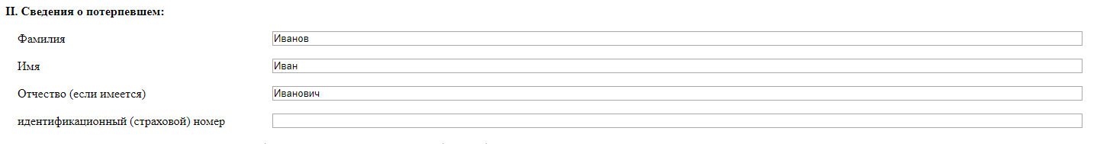

Рисунок 65. Внешний вид Раздела II «Сведения о потерпевшем»

*Раздел III. Сведения о фактически начисленном заработке потерпевшего по новой работе (руб., коп.) за месяц (ы)*

* *поле «за (мм.гггг)»* - обязательное для заполнения поле, месяц заполняется путем выбора из выпадающего списка одного из вариантов, год – вводится вручную (не менее 1900, 4 цифры).
* «Количество рабочих часов по графику работы» - обязательное для заполнения поле, заполняется вручную, диапазон значений от 1 до 744.
* «Количество фактически отработанных рабочих часов» - обязательное для заполнения поле, заполняется вручную, диапазон значений от 1 до 744, но не более значения поля «Количество рабочих часов по графику работы».
* поле «Дата выплаты заработка по новой работе за указанный месяц» - обязательное для заполнения поле, заполняется вручную или путем выбора даты из выпадающего календаря. Указывается дата окончательного расчета за месяц работы. Дата не может быть позднее текущей, а также не может быть ранее первого числа месяца и года, указанных в полях *«за (мм.гггг)»* (Рисунок 66);

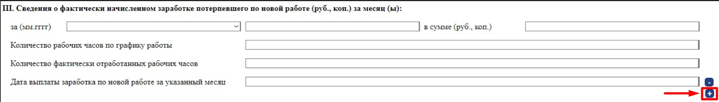

Рисунок 66. Внешний вид Раздела III. «Сведения о фактически начисленном заработке потерпевшего по новой работе (руб., коп.) за месяц(ы)»

*Примечание: значок «+» добавит поля раздела III для осуществления доплаты за несколько месяцев работы*

Раздел III. «Сведения о фактически начисленном заработке потерпевшего по новой работе (руб., коп.) за месяц (ы)» заполняется в случае необходимости осуществления доплаты за несколько месяцев работы.

*Раздел IV. Дата установления стойкой утраты профессиональной трудоспособности.*

* обязательное для заполнения поле, заполняется вручную или путем выбора даты из выпадающего календаря; Дата не может быть позднее текущей, а также должна попадать в период полей «Потерпевший временно переведен на более легкую нижеоплачиваемую работу (дд-мм-гггг) с…по». Заполняется, если в течение срока временного перевода заключением МРЭК потерпевшему установлена стойкая утрата профессиональной трудоспособности (Рисунок 67).



Рисунок 67. Внешний вид Раздела IV. «Дата установления стойкой утраты профессиональной трудоспособности»

*Раздел V. Подтверждаю, что потерпевший является застрахованным по обязательному страхованию от несчастных случаев на производстве и профессиональных заболеваний и за него уплачиваются страховые взносы по указанному виду страхования.*

* + Поля «Должность лица, представившего справку» и «Фамилия, инициалы» - заполняется вручную, обязательны для заполнения, не менее 3 символов.

## Подписание и отправка справки

Для подписания и отправки справки в базу данных Белгосстраха на странице заполнения справки нажмите на кнопку «Подписать справку и отправить в Белгосстрах».

Если хотя бы одно из полей заполнено неверно, то при нажатии на кнопку «Подписать справку и отправить в Белгосстрах» на странице заполнения справки будут отображены сообщения об ошибках. Неверно заполненные поля будут выделены красным цветом, при наведении на них курсора будет появляться сообщение об ошибке.

Если все поля справки заполнены верно и нет сообщений об ошибках, то после нажатия на кнопку «Подписать справку и отправить в Белгосстрах» будет открыто окно доступа к контейнеру личных ключей (Рисунок 68)

.

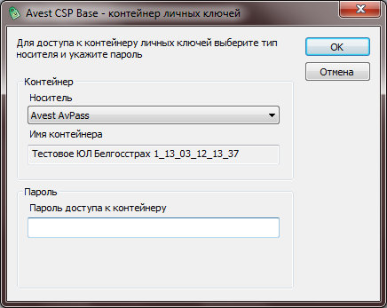

Рисунок 68. Окно доступа к контейнеру личных ключей

В окне доступа к контейнеру личных ключей укажите пароль и нажмите на кнопку «ОК». После нажатия на кнопку «ОК» подписанная справка будет отправлена в базу данных Белгосстраха и открыта страница «Результат отправки справки» (Рисунок 69).

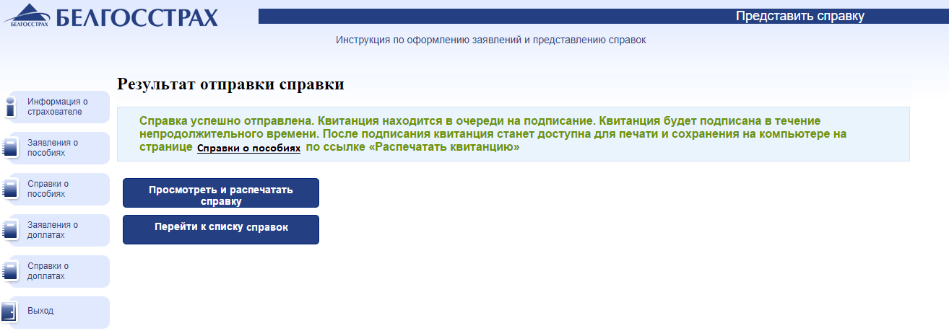

Рисунок 69. Страница «Результат отправки справки»

На странице «Результат отправки справки» присутствуют кнопки:

* «Просмотреть и распечатать справку» – обеспечивает переход на страницу просмотра печатной формы справки;
* «Перейти к списку справок» – обеспечивает переход на страницу «Справки о пособиях» или «Справки о доплатах».

В тексте сообщения об успешной отправке справки присутствует активная гиперссылка на страницу «Справки о пособиях» или «Справки о доплатах».

*Важно!* После подписания квитанции на странице «Справки о пособиях» или «Справки о доплатах» станут доступны гиперссылки «Распечатать квитанцию» и «Сохранить квитанцию» на вкладке с представленной справкой. Для подписания квитанции требуется некоторое время, поэтому сразу после представления справки данные гиперссылки могут быть неактивны.

# Сохранение и загрузка промежуточных данных

## Сохранение промежуточных данных справки по инициативе пользователя

Для сохранения промежуточных данных, указанных в полях справки, нажмите на кнопку «Временно сохранить данные» на странице заполнения справки.

После нажатия на кнопку «Временно сохранить данные» будет открыто окно с сообщением об успешном сохранении данных (Рисунок 70).

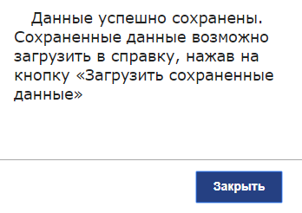

Рисунок 70. Окно сообщения об успешном сохранении данных

Для закрытия окна сообщения нажмите на кнопку «ОК».

На странице заполнения справки рядом с кнопкой «Временно сохранить данные» появится кнопка «Загрузить сохраненные данные».

После сохранения промежуточных данных Вы можете выйти из Системы, а при повторной авторизации Вы можете загрузить сохраненные данные в справку.

*Важно!* Возможна загрузка только последней версии сохраненных данных. Загрузить сохраненные данные в справку возможно только при использовании тех же компьютера и браузера, которые использовались при сохранении данных.

## Сохранение промежуточных данных по завершении сеанса

Для заполнения справки отводится 40 минут времени. Таймер сеанса присутствует на странице заполнения справок и расположен в правом верхнем углу страницы (Рисунок 71).

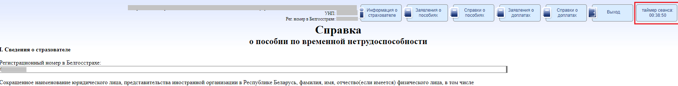

Рисунок 71. Расположение таймера сеанса

Когда до окончания сеанса остается 3 минуты, то выводится окно сообщения о скором завершении времени сеанса (Рисунок 72).

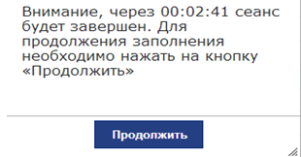

Рисунок 72. Окно сообщения о скором завершении сеанса

Для продолжения работы нажмите на кнопку «Продолжить».

Если в течение 3-х минут Вы не нажмете на кнопку «Продолжить», то по истечении 3-х минут сеанс будет завершен. В открытом окне с сообщением о завершении сеанса присутствует кнопка «Временно сохранить данные» и «Отмена» (Рисунок 73).

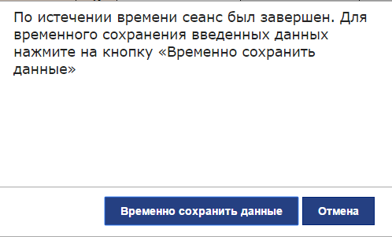

Рисунок 73. Окно сообщения о завершении сеанса

Для сохранения промежуточных данных необходимо нажать на кнопку «Временно сохранить данные». Будет открыто окно сообщения об успешном сохранении данных. В окне нажмите на кнопку «ОК». После нажатия на кнопку «ОК» будет открыта страница авторизации в Системе.

Если промежуточные данные не нужно сохранять, то нажмите на кнопку «Отмена». После нажатия на кнопку «Отмена» будет открыта страница авторизации в Системе.

*Важно!* Загрузить сохраненные данные в справку возможно только при использовании тех же компьютера и браузера, которые использовались при сохранении данных.

# Просмотр и печать представленного документа

Печатную форму справки можно просмотреть после успешного завершения отправки справки, нажав на кнопку «Просмотреть и распечатать справку» на странице «Результат отправки справки».

Вы можете просмотреть печатную форму, нажав на гиперссылку «Распечатать справку» на странице «Справки о пособиях» или «Справки о доплатах» (Рисунок 74).

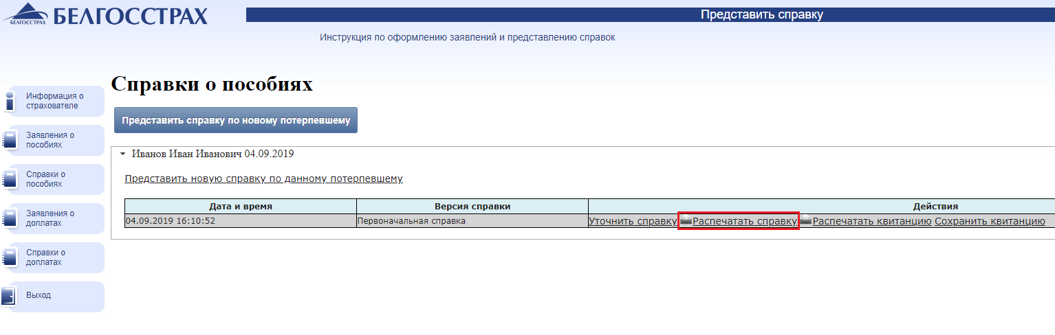

Рисунок 74. Расположение гиперссылок «Распечатать справку»

Для печати справки нажмите на кнопку «Печать» в меню Вашего браузера или сочетание клавиш на клавиатуре Ctrl+P.

Печатную форму заявления можно просмотреть нажав на ссылку «Распечатать заявление» на странице «Заявления о пособиях» или «Заявления о доплатах», перейдя на соответствующую вкладку. Пример отображения ссылок для заявлений о пособиях представлен на рисунке 75.

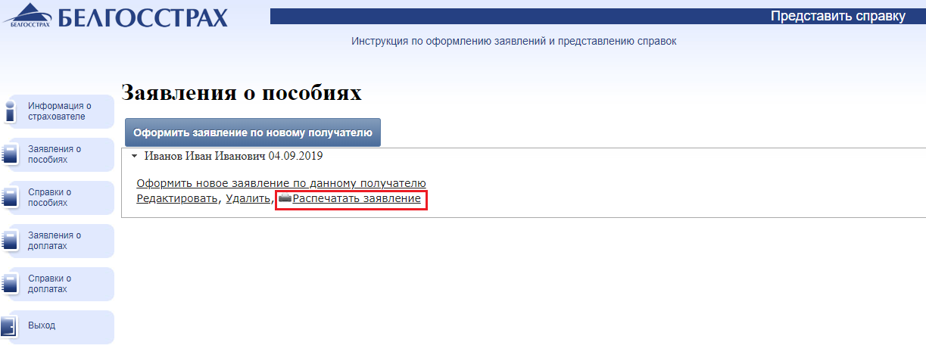

Рисунок 75. Пример расположения гиперссылок «Распечатать заявление»

Для печати заявления нажмите на кнопку «Печать» в меню Вашего браузера или сочетание клавиш на клавиатуре Ctrl+P.

# Просмотр, печать и сохранение квитанции

## Просмотр и печать квитанции

Просмотреть и распечатать квитанцию можно после того, как она будет подписана. Для подписания квитанции требуется некоторое время, поэтому ссылки «Распечатать квитанцию» и «Сохранить квитанцию» могут быть неактивны сразу после представления справки. При нажатии на данные ссылки, когда они неактивны, будет выведено окно сообщения, представленное на рисунке 76.

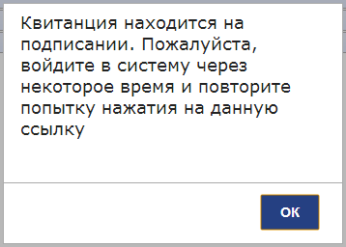

Рисунок 76. Сообщение при нажатии на неактивные гиперссылки

После подписания квитанции ссылки станут активны.

Для просмотра и печати квитанции нажмите на ссылку «Распечатать квитанцию».

Вы можете распечатать квитанцию, используя стандартные средства печати браузера (печать вызывается из меню браузера либо сочетанием клавиш Ctrl+P).

## Сохранение файла квитанции на компьютере

Подписанная квитанция становится доступной для сохранения на компьютере страхователя. Для сохранения квитанции на компьютере нажмите на активную ссылку «Сохранить квитанцию». При нажатии на ссылку «Сохранить квитанцию», если она неактивна, будет открыто окно сообщения, представленное на рисунке 76.

После нажатия на ссылку «Сохранить квитанцию» будет открыто окно сохранения файла (если в браузере не настроено автоматическое сохранение загружаемых файлов в определенную папку, то будет открыто окно выбора папки для сохранения).

Файл квитанции, сохраненный на компьютере, содержит данные из представленной справки, сведения о времени подписания квитанции, а также электронную цифровую подпись и сведения о сертификате открытого ключа Белгосстраха. Данный файл квитанции является официальным подтверждением успешного завершения представления справки.

# Настройка параметров печати

Для печати справки, заявления или квитанции нажмите на значок печати в панели меню браузера или нажмите на клавиатуре сочетание клавиш Ctrl+P. На рисунке 77 представлены возможные варианты вида кнопок и ссылок в меню печати в различных браузерах.

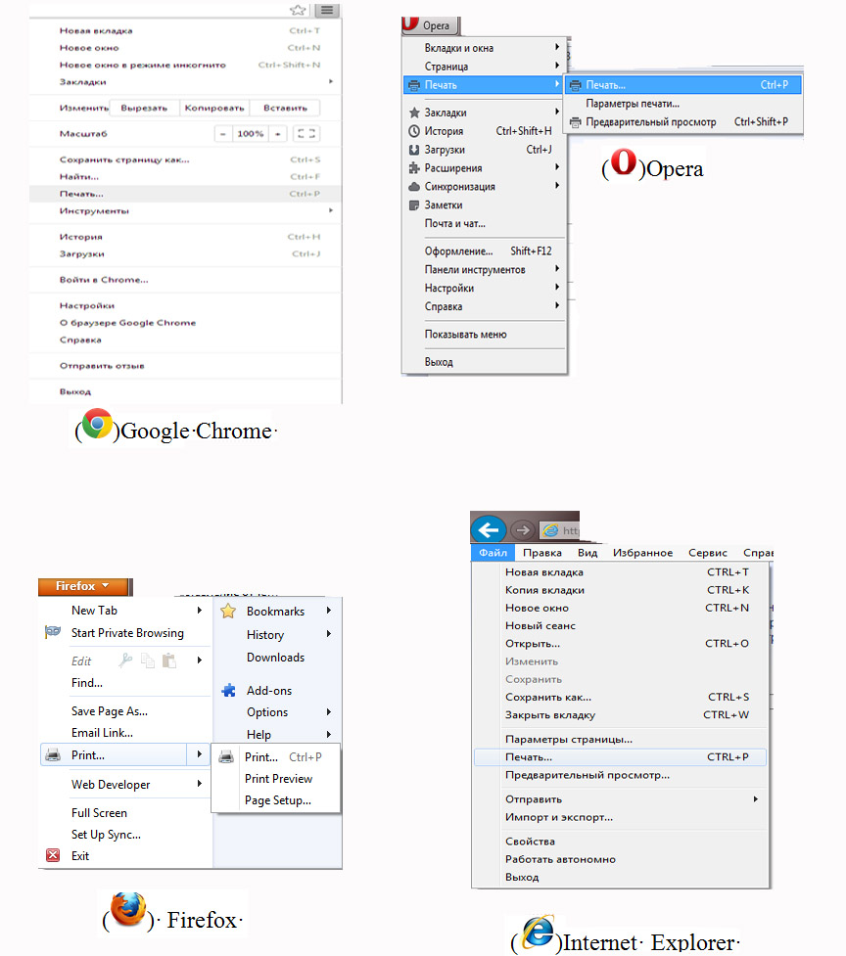

Рисунок 77. Различные кнопки и гиперссылки печати в браузерах

На рисунке 78 представлено расположение кнопок Ctrl+P на клавиатуре, если использовать левую кнопку Ctrl.

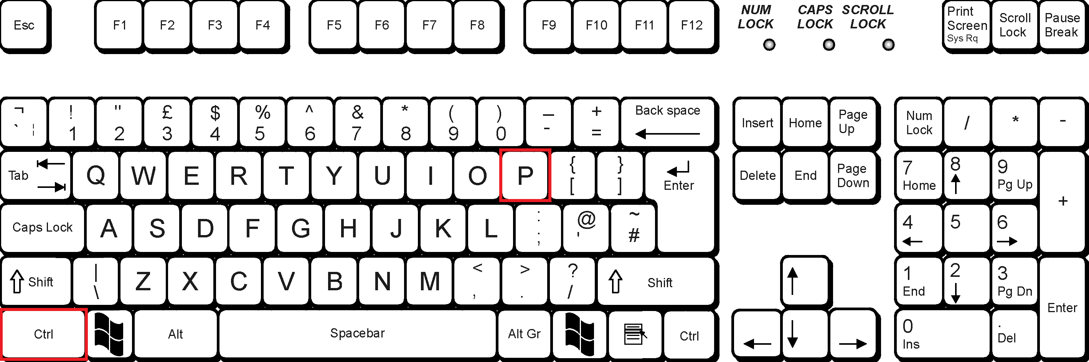

Рисунок 78. Рисунок размещения кнопок, если использовать левую кнопку Ctrl

На рисунке 79 представлено расположение кнопок Ctrl+P на клавиатуре, если использовать правую кнопку Ctrl.

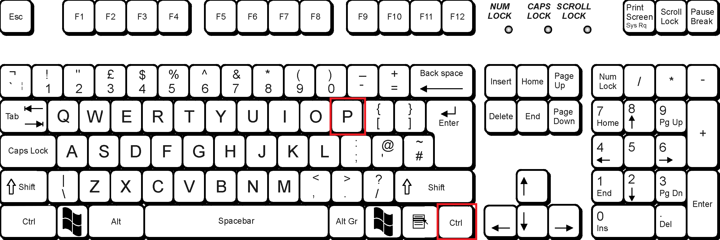

Рисунок 79. Рисунок размещения кнопок, если использовать правую кнопку Ctrl

После вызова печати откроется окно настроек параметров печати. В браузерах () Internet Explorer, () Opera будет открыто системное окно настроек печати (Рисунок 80).

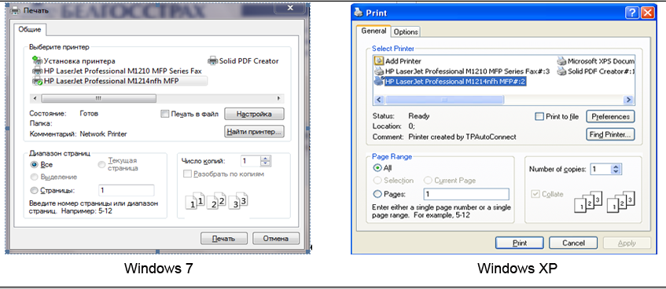

Рисунок 80. Вид окна настроек печати в браузере Internet Explorer и Opera

В браузере () Firefox системное окно печати может выглядеть следующим образом (Рисунок 81).

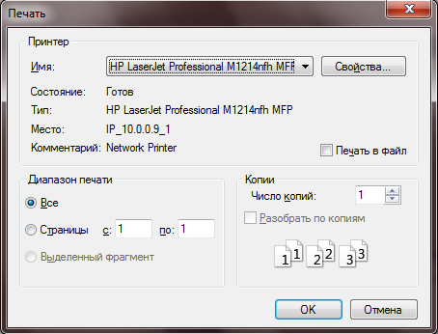

Рисунок 81. Окно настроек печати в браузере Firefox

В браузере () Google Chrome по умолчанию открывается встроенное окно настройки параметров печати (Рисунок 82). Чтобы настроить ориентацию страницы в меню «Раскладка» необходимо выбрать пункт «Альбомная».

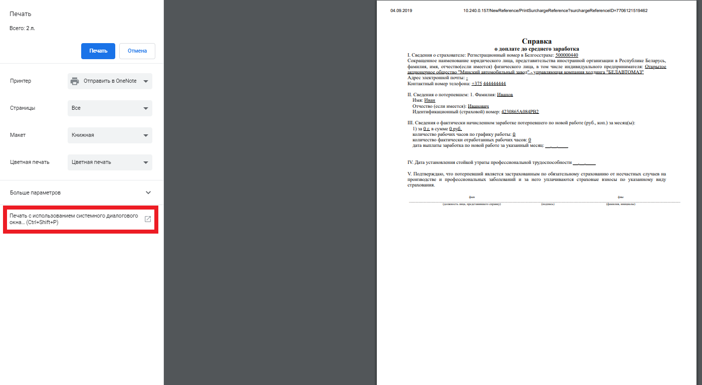

Рисунок 82. Встроенное окно настроек печати в браузере Google Chrome

Для открытия системного окна печати вместо встроенного в Google Chrome нажмите на гиперссылку (на рисунке 82 гиперссылка выделена рамкой) «Печатать с помощью системного диалогового окна». При нажатии на данную гиперссылку будет открыто системной окно настроек параметров печати, как на рисунке 83.

В окне настроек печати укажите принтер, с помощью которого будет производиться печать.

Для установки параметров печати в окне настроек печати нажмите на кнопку «Настройка» («Preferences») (при использовании браузера Firefox нажмите на кнопку «Свойства» («Properties»)).

В открытом окне укажите требуемые параметры печати. Примерный вид окна выбора параметров печати для Windows 7 и Windows ХР представлен на рисунке 83.

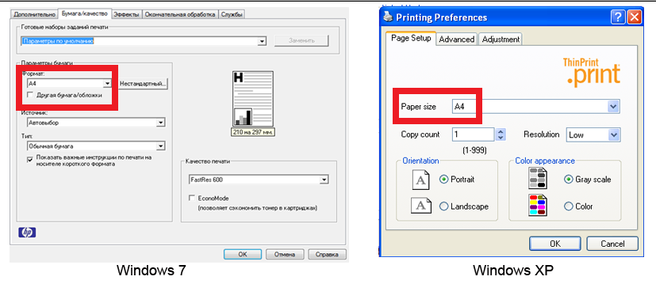

Рисунок 83. Выбор параметров печати

Выбор формата доступен в выпадающем списке «Формат:» (список выделен рамкой на рисунке 83).

Далее (если используется операционная система Windows 7) перейдите на вкладку «Эффекты» (Рисунок 84) и убедитесь, что установлен Параметр изменения размера «Фактический формат» (на Рисунок 84 параметр выделен рамкой).

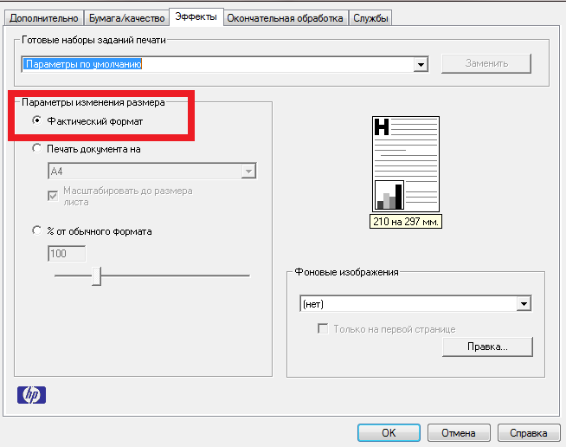

Рисунок 84. Параметры изменения размера

Далее перейдите на вкладку «Окончательная обработка» (Рисунок 85) и установите альбомную ориентацию страницы (на рисунке 85 данный параметр выделен рамкой).

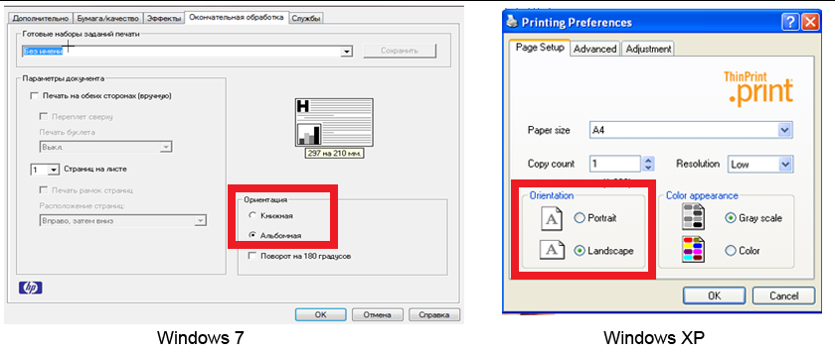

Рисунок 85. Установка альбомной ориентации страницы

После установки всех необходимых параметров печати нажмите на кнопку «ОК». Окно выбора параметров печати будет закрыто. В окне настроек печати нажмите на кнопку «Печать» (при использовании браузера Firefox нажмите на кнопку «ОК»). Документ будет распечатан в соответствие с указанными параметрами печати.

# Пошаговые алгоритмы действий при представлении справки

## Добавление заявления

Для добавления заявления необходимо выполнить следующие шаги:

1. Авторизоваться в Системе.
2. На странице «Информация о страхователе» проверить реквизиты страхователя.
3. Нажать кнопку «Заявления о пособиях» или «Заявления о доплатах».
4. При наличии заявления на данного получателя, развернуть его и нажать ссылку «Оформить новое заявление по данному получателю», иначе нажать кнопку «Оформить заявление по новому получателю» (подробнее в [п. 2.2 - пособия](Заявления#_Описание_страницы_), [п. 2.4 - доплаты](Заявления_1#_Описание_страницы_)).
5. Заполнить форму заявления (подробнее в п. 3.1 - пособия, п. 3.2 - доплаты).
6. Нажать на кнопку «Сохранить».
7. При необходимости распечатать заявление (подробнее в п. 6).

## Представление справки

Для представления справки необходимо выполнить следующие шаги:

1. Авторизоваться в Системе.
2. На странице «Информация о страхователе» проверить реквизиты страхователя.
3. При необходимости добавить заявление по которому подается справка (при представлении справки по доплатам должно быть первоначально подано заявление) (подробнее в п. 9.1).
4. Нажать кнопку «Справки о пособиях» или «Справки о доплатах».
5. При наличии справки на данного потерпевшего, развернуть её и нажать ссылку «Представить новую справку по данному потерпевшему», иначе нажать кнопку «Представить справку по новому потерпевшему» (подробнее в [п. 2.3 - пособия](Справки#_Описание_страницы_), [п. 2.5 - доплаты](Справки_1#_Описание_страницы_)).
6. Из выпадающего списка выбрать заявление, по которому подается справка (для справок по пособиям есть вариант «Без заявления») и нажать «Подать» (подробнее в п. 2.6).
7. Заполнить форму справки (подробнее в п. 4.1 - пособия, п. 4.2 - доплаты).
8. Нажать на кнопку «Подписать справку и отправить в Белгосстрах» (подробнее в п. 4.3).
9. Дождаться подписания квитанции. Гиперссылка «Распечатать квитанцию» должна стать доступна для нажатия.
10. Распечатать подписанную квитанцию (подробнее в п. 7.1).
11. Сохранить файл квитанции на компьютере (подробнее в п. 7.2).
12. Выйти из Системы.

## Уточнение справки

Для представления справки необходимо выполнить следующие шаги:

1. Авторизоваться в Системе.
2. На странице «Информация о страхователе» проверить реквизиты страхователя.
3. Нажать кнопку «Справки о пособиях» или «Справки о доплатах».
4. Развернуть нужную справку и нажать ссылку «Уточнить справку» (подробнее в [п. 2.3 - пособия](Справки#_Описание_страницы_), [п. 2.5 - доплаты](Справки_1#_Описание_страницы_)).
5. Внести требуемые изменения в форму справки.
6. Нажать на кнопку «Подписать справку и отправить в Белгосстрах» (подробнее в п. 4.3).
7. Дождаться подписания квитанции. Гиперссылка «Распечатать квитанцию» должна стать доступна для нажатия.
8. Распечатать подписанную квитанцию (подробнее в п. 7.1).
9. Сохранить файл квитанции на компьютере (подробнее в п. 7.2).
10. Выйти из Системы.